水利局行政职权运行流程图示例

行政处罚类一般程序流程图

案件来源

初步确认违法事实，责令停止违法行为

沈丘县水利局（行政机关）立案审批

水政监察队（承办机构）登记立案
不予立案
水政监察队（承办机构）调查取证

移送有关部门

水政监察队（承办机构）提出初步处罚意见，处罚事先告知审批

重大行政处罚
行政处罚事先告知
并告知陈述申辩权
告知听证权
不予处罚

申请听证

不申请听证

无陈述申辩意见

有陈述申辩意见

组织听证

形成调查终结报告
记录陈述申辩意见

制作听证笔录

法制审核
情节复杂或重大违法行为

行政机关负责人集体讨论，
作出行政处罚决定

行政机关负责人审查，作出行政处罚决定

水政监察队（承办机构）七日内送达行政处罚决定

执行行政处罚决定（当事人不履行处罚决定的，行政机关依法强制执行或申请法院强制执行）

水政监察队（承办机构）结案（立卷归档）

行政处罚类简易程序流程图

出示证件、表明身份

初步确认违法事实，责令停止违法行为

调查取证

当场告知处罚依据、处罚意见和陈述申辩权，并听取陈述申辩

制作当场处罚决定书

送达当场行政处罚决定书

执行行政处罚决定（当事人不履行处罚决定的，行政机关依法强制执行或申请法院强制执行）

当场处罚决定报行政机关备案

结案（立卷归档）

行政强制措施类流程图
发现行政相对人有涉嫌违法行为，依法应当采取行政强制措施的情形

沈丘县水利局（行政机关）审查批准行政强制措施
(紧急情况需当场实施行政强制措施的，依法补办批准手续)

经行政机关负责人审查，不采取行政强制措施
经行政机关负责人审查，采取行政强制措施

水政监察队（承办机构）通知当事人到场，二名以上执法人员出示执法证件

水政监察队（承办机构）依法作出其他处理

当事人不到场的，邀请见证人到场
当事人到场的，告知当事人采取行政强制措施的理由、依据以及当事人依法享有的权利和救济途径
听取并审核当事人的陈述和申辩

制作现场笔录，由当事人（或见证人）、执法人员签名或盖章确认，
向当事人送达行政强制措施决定书

水政监察队（承办机构）实施行政强制措施

冻结存款、汇款：向金融机构交付冻结通知书

限制公民人身自由：通知当事人家属实施行政强制措施的行政机关、地点和期限

查封、扣押：交付查封、扣押清单；对物品需要进行检测、检验、检疫或者技术鉴定的，应当书面告知当事人起止时间，费用由行政机关负担

30日内查清事实，作出处理决定；情况复杂的经行政机关负责人批准，可以延长，但是延长期限不得超过30日。法律、行政法规另有规定的除外

依法移送有关机关

依法解除强制措施

依法予以销毁

依法予以没收

水政监察队（承办机构）结案（立卷归档）

行政强制执行类流程图

行政机关依法作出行政决定后，当事人在行政机关决定的期限内不履行义务

制作催告书，催告当事人履行义务

实施加处罚款或者滞纳金，超过三十日

听取当事人陈述申辩，进行记录和复核

作出行政强制执行决定，
并送达当事人

当事人履行义务

申请法院强制执行

实施强制执行

依法强制执行

达成执行协议

依法终结执行

依法中止执行

履行协议，执行完毕

不履行执行协议的，恢复强制执行

中止执行情形消失的，恢复强制执行

中止执行满三年未恢复执行的，不再执行

结案（立卷归档）

民政局行政职权运行流程图示例

行政许可类流程图
申 请
申请人提出行政许可申请

下级（市级或县级）初审（1日内完成）

民政局（承办机构）接收行政许可申请材料

受 理
收到申请材料之日起，民政局（行政机关）1日内决定是否受理

申请材料齐全、符合法定形式，或者申请人按照本行政机关的要求提交全部补正申请材料的，予以受理，并向申请人出具加盖本行政机关专用印章和注明日期的书面凭证。虽然申请材料不齐全或不符合法定形式，但自接收材料3日内不告知申请人补正材料的，自收到申请材料之日起即为受理。
申请材料不齐全或不符合法定形式的，应当当场或者在3日内一次告知申请人需要补正的全部内容
不属于许可范畴或不属于本机关职权范围的，不予受理，并向申请人出具加盖本行政机关专用印章和注明日期的书面凭证

审 查
民政局（承办机构）审查（5日内完成）
1.招标与拍卖（3日内完成）
2.检验、检测、检疫、鉴定、考试、考核（3日内完成）
3.专家评审（3日内完成）
4.技术审查（3日内完成）
5.征求民政部门意见（5日内完成）
……
备注：依法选择一种或数种审查方式，并通过数字标示其流程顺序。

申请人提交的申请材料齐全，符合法定形式，行政机关能够当场作出决定的，应当当场作出书面的行政许可决定
民政局（承办机构）
核查（两名以上行政执法人员进行）

行政许可事项直接关系他人重大利益，申请人和利害关系人有陈述和申辩权的，告知陈述申辩权

有依法应当听证的事项或行政机关认为需要听证的事项，告知申请人、利害关系人享有要求听证的权利

听取申请人和利害关系人的陈述申辩意见

制作听证笔录

组织听证

申请听证

不申请听证

决定
民政局（行政机关）作出决定（5日内完成）

不准予许可

准予许可

民政局（承办机构）送达行政许可申请人（3日内完成）
民政局（承办机构）结案（立卷归档）

备注：流程图所指的“日”均为工作日

行政处罚类一般程序流程图

案件来源

初步确认违法事实，责令停止违法行为

民政局（行政机关）立案审批

民政局（承办机构）登记立案
不予立案
民政局（承办机构）调查取证

移送有关部门

民政局（承办机构）提出初步处罚意见，处罚事先告知审批

重大行政处罚
行政处罚事先告知
并告知陈述申辩权
告知听证权
不予处罚

申请听证

不申请听证

无陈述申辩意见

有陈述申辩意见

组织听证

形成调查终结报告
记录陈述申辩意见

制作听证笔录

法制审核
情节复杂或重大违法行为

行政机关负责人集体讨论，
作出行政处罚决定

行政机关负责人审查，作出行政处罚决定

民政局（承办机构）10日内送达行政处罚决定

执行行政处罚决定（当事人不履行处罚决定的，行政机关依法强制执行或申请法院强制执行）

民政局（承办机构）结案（立卷归档）

行政处罚类简易程序流程图

出示证件、表明身份

初步确认违法事实，责令停止违法行为

调查取证

当场告知处罚依据、处罚意见和陈述申辩权，并听取陈述申辩

制作当场处罚决定书

送达当场行政处罚决定书

执行行政处罚决定（当事人不履行处罚决定的，行政机关依法强制执行或申请法院强制执行）

当场处罚决定报行政机关备案

结案（立卷归档）

行政强制措施类流程图
发现行政相对人有涉嫌违法行为，依法应当采取行政强制措施的情形

民政局（行政机关）审查批准行政强制措施
(紧急情况需当场实施行政强制措施的，依法补办批准手续)

经行政机关负责人审查，不采取行政强制措施
经行政机关负责人审查，采取行政强制措施

民政局（承办机构）通知当事人到场，二名以上执法人员出示执法证件

民政局（承办机构）依法作出其他处理

当事人不到场的，邀请见证人到场
当事人到场的，告知当事人采取行政强制措施的理由、依据以及当事人依法享有的权利和救济途径
听取并审核当事人的陈述和申辩

制作现场笔录，由当事人（或见证人）、执法人员签名或盖章确认，
向当事人送达行政强制措施决定书

民政局（承办机构）实施行政强制措施

冻结存款、汇款：向金融机构交付冻结通知书

限制公民人身自由：通知当事人家属实施行政强制措施的行政机关、地点和期限

查封、扣押：交付查封、扣押清单；对物品需要进行检测、检验、检疫或者技术鉴定的，应当书面告知当事人起止时间，费用由行政机关负担

30日内查清事实，作出处理决定；情况复杂的经行政机关负责人批准，可以延长，但是延长期限不得超过30日。法律、行政法规另有规定的除外

依法移送有关机关

依法解除强制措施

依法予以销毁

依法予以没收

民政局（承办机构）结案（立卷归档）

行政强制执行类流程图

行政机关依法作出行政决定后，当事人在行政机关决定的期限内不履行义务

制作催告书，催告当事人履行义务

实施加处罚款或者滞纳金，超过三十日

听取当事人陈述申辩，进行记录和复核

作出行政强制执行决定，
并送达当事人

当事人履行义务

申请法院强制执行

实施强制执行

依法强制执行

达成执行协议

依法终结执行

依法中止执行

履行协议，执行完毕

不履行执行协议的，恢复强制执行

中止执行情形消失的，恢复强制执行

中止执行满三年未恢复执行的，不再执行

结案（立卷归档）

行政确认类一般程序流程图

申请人提出申请

不予受理

决定
审查人员对当事人提交的证件、证明、声明进行审查，做好现场笔录

审查

受理

检验申请人材料是否齐全，是否符合法定形式

查验相关证件和证明材料

生态环境局
县级建设项目环境影响评价文件告知承诺审批（报告表项目） ：

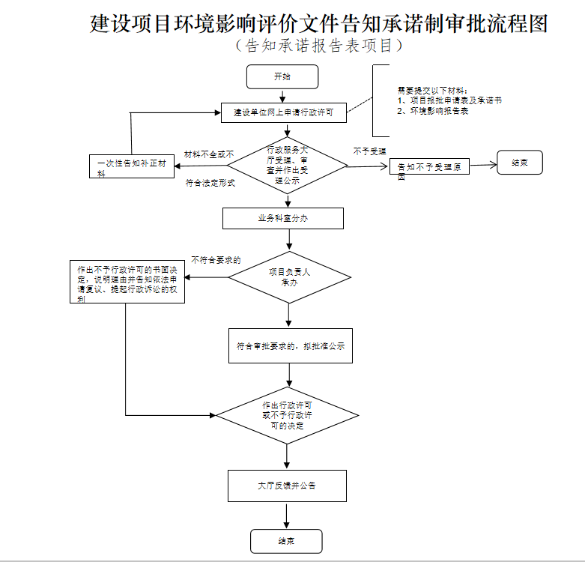

县级建设项目环境影响评价文件告知承诺审批（报告书项目）

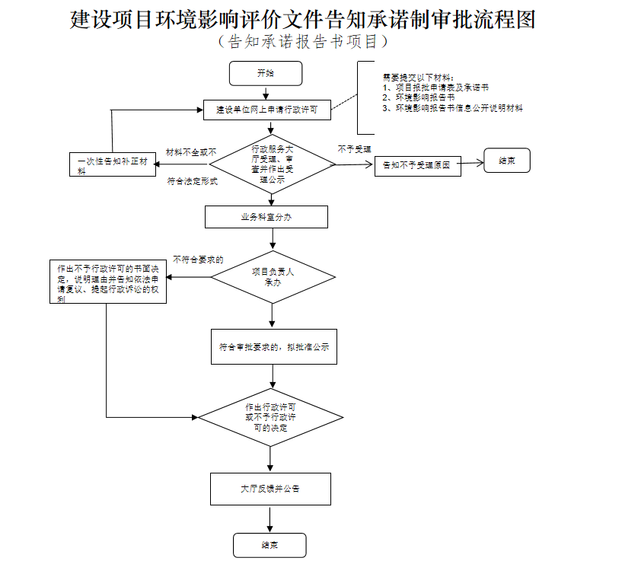

县级建设项目环境影响评价文件审批（非辐射类且编制报告书的项目）重新审核

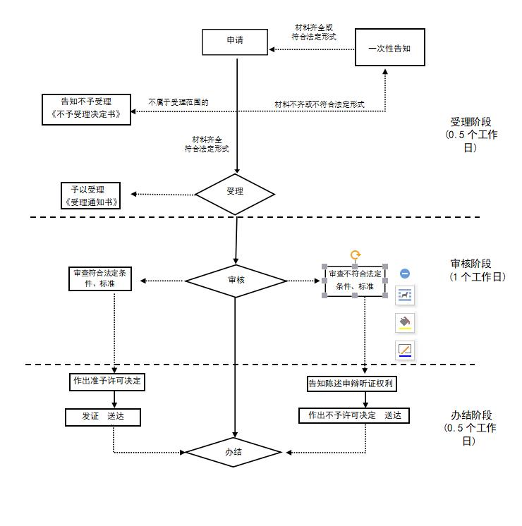

县级建设项目环境影响评价文件审批（非辐射类且编制报告书的项目）重新报批

县级建设项目环境影响评价文件审批（非辐射类且编制报告书的项目）首次申请

县级建设项目环境影响评价文件审批（非辐射类且编制报告表的项目）首次申请

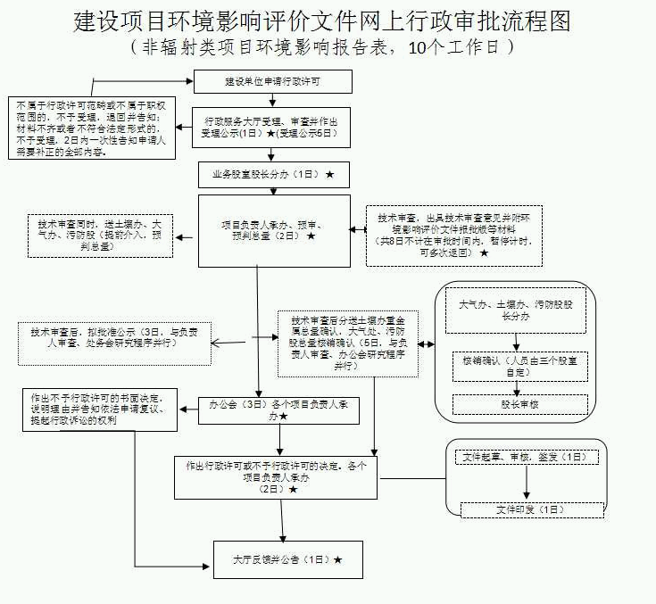

县级建设项目环境影响评价文件审批（非辐射类且编制报告表的项目）重新报批

县级建设项目环境影响评价文件审批（非辐射类且编制报告表的项目）重新审核

入河排污口的设置和扩大审核

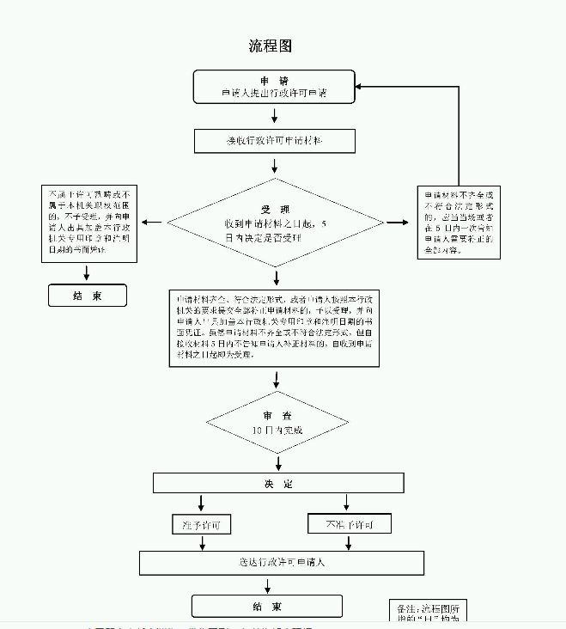

防治污染设施的拆除或闲置审批

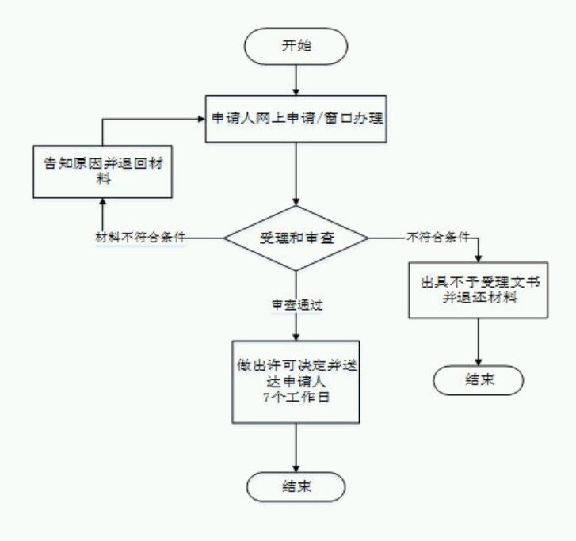

到期换发《危险废物收集经营许可证》

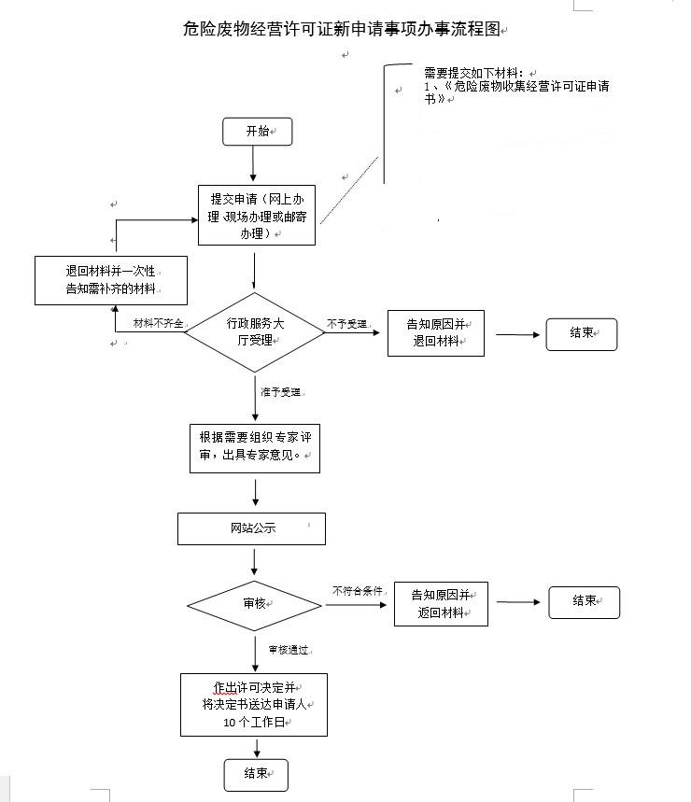

《危险废物收集经营许可证》企业名称信息变更

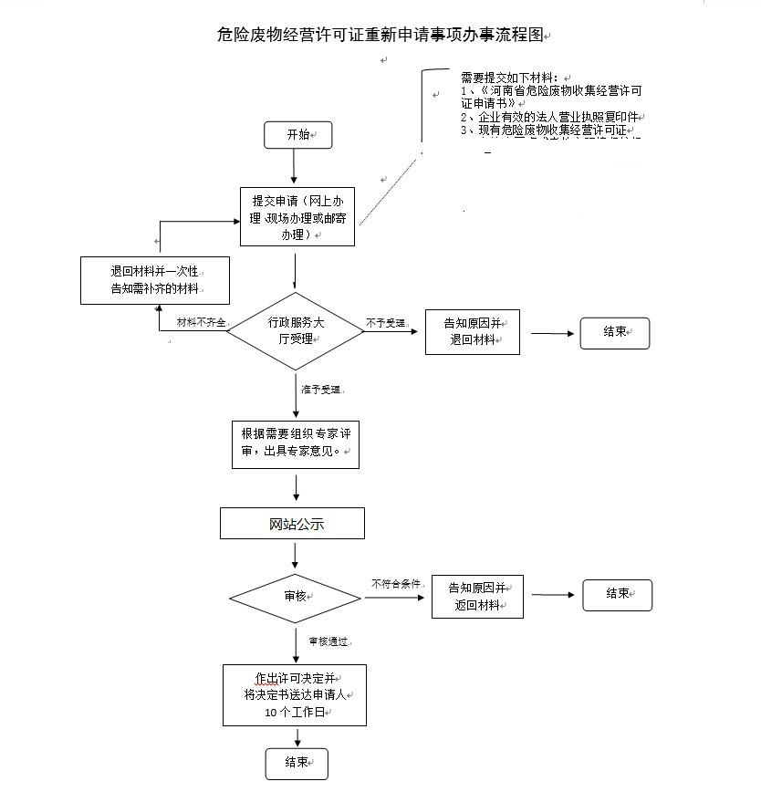

现有经营单位重新申领《危险废物收集经营许可证》

《危险废物收集经营许可证》注销

《危险废物收集经营许可证》遗失补办

到期换发《危险废物收集经营许可证》

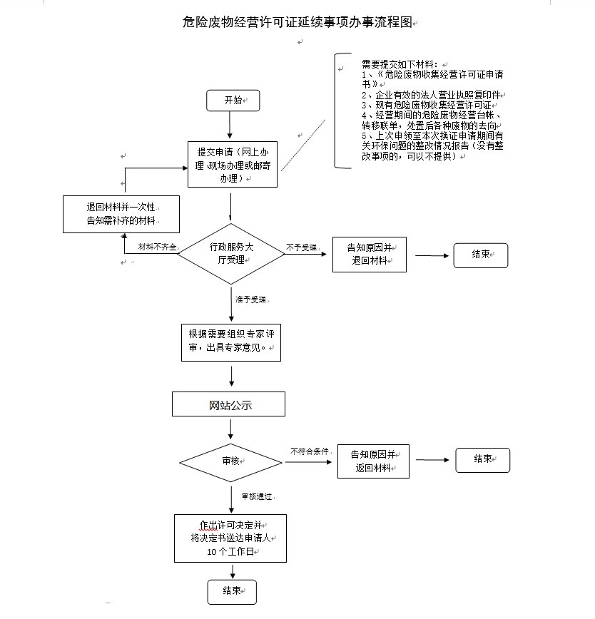

县级排污许可正本变更（法定代表人变更）

县级排污许可证申请补领

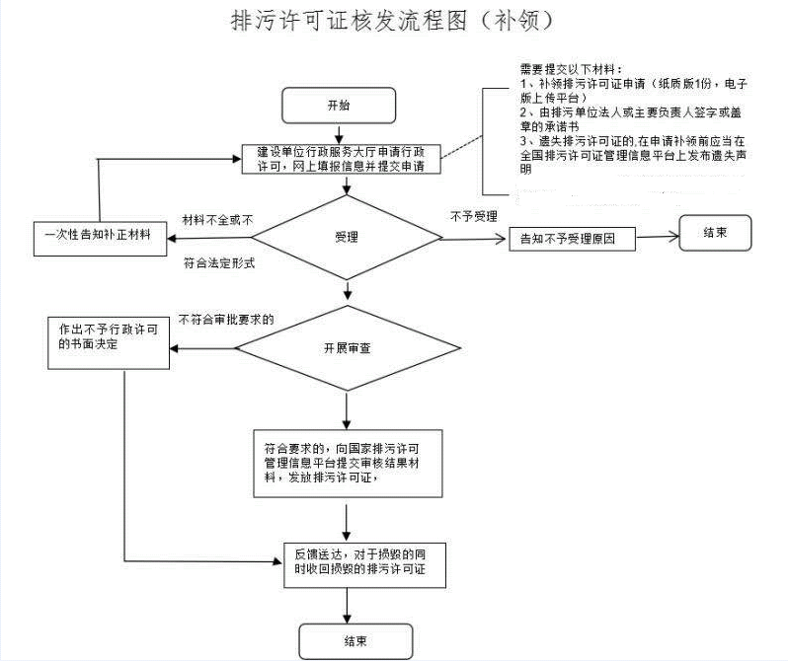

县级排污许可证新申请
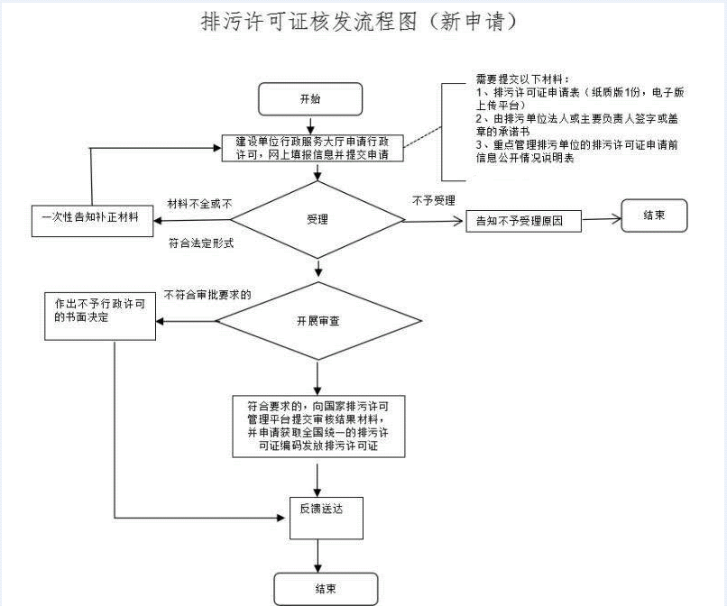

县级排污许可副本变更

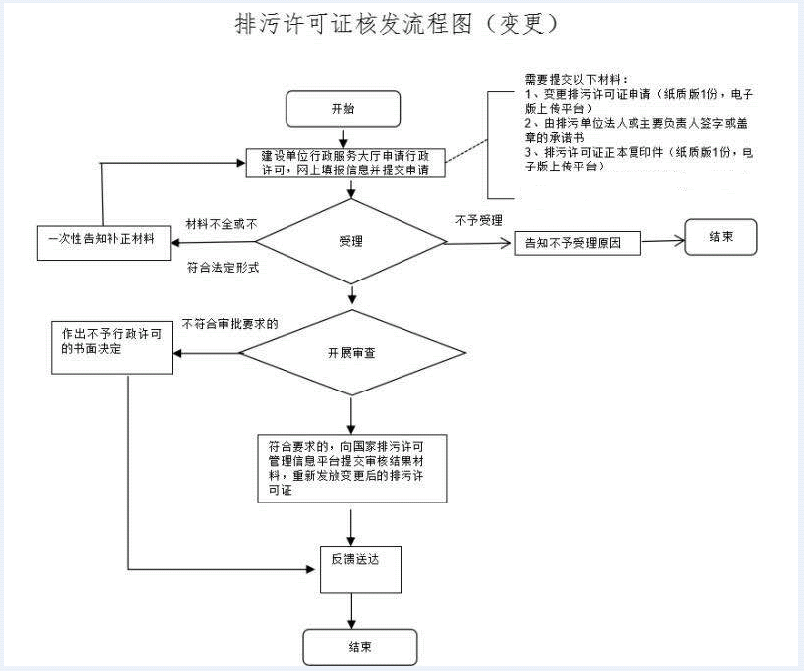

县级排污许可证延续
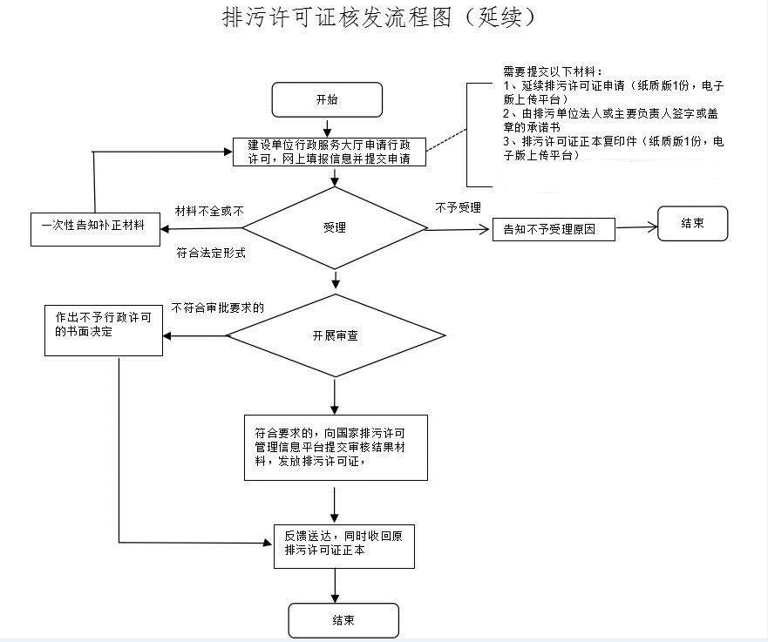

行政处罚流程图
违法行为
依法追究相关人员责任，构成犯罪的移送司法机关处理

提出初步意见
根据认定的违法事实和法律依据提出处理意见。

调查取证
两名以上执法人员向当事人出示执法证。开展调查、检查，制作现场笔录、调查询问笔录，取得相关证据。承办人写
出调查报告。

审查立案

违法事实确凿并有法定依据拟作警告、对公民200元
以下对法人或者其他组织处3000元以下罚款
当场填写处罚决定书并当场交付当事人

出示执法证，告知违法事实和处罚依据，听取陈述申辩

不需处罚 拟处罚
（其中拟做出责令停产停业
吊销排污许可证、较大数额罚款
听证主持人依据听证情况向负责人提出意见

制作处罚决定

局领导决定，情节复杂的重大案件集
体讨论决定

听取当事人陈述申辩

送达听证告知书
告知当事人5日内提出听证

送达处罚事先告知书
告知当事人拟处罚的事实、理由和依据

要求 听证
放弃听证
举行听证会

或超期未提出
结 案
执行
当事人15日内到指定银行缴纳罚款

当事人在指定时间内未缴纳罚款的，申请人民法院强制执行

送达决定书
宣告后当场交付或七日内送达并交待诉权

文广旅游局行政许可类流程图
申 请
申请人提出行政许可申请

下级（市级或县级）初审（3日内完成）

沈丘县文广旅局行政服务窗口接收行政许可申请材料

受 理
收到申请材料之日起，文广旅局行政服务窗口1日内决定是否受理

申请材料齐全、符合法定形式，或者申请人按照本行政机关的要求提交全部补正申请材料的，予以受理，并向申请人出具加盖本行政机关专用印章和注明日期的书面凭证。虽然申请材料不齐全或不符合法定形式，但自接收材料×日内不告知申请人补正材料的，自收到申请材料之日起即为受理。
申请材料不齐全或不符合法定形式的，应当当场或者在×日内一次告知申请人需要补正的全部内容
不属于许可范畴或不属于本机关职权范围的，不予受理，并向申请人出具加盖本行政机关专用印章和注明日期的书面凭证

审 查
文广旅局行政服务窗口审查（10日内完成）
1.征求文广旅局部门领导意见（1日内完成）
……
备注：依法选择一种或数种审查方式，并通过数字标示其流程顺序。

文广旅局行政审批股核查（两名以上行政执法人员进行）

申请人提交的申请材料齐全，符合法定形式，行政机关能够当场作出决定的，应当当场作出书面的行政许可决定并出具公示。

行政许可事项直接关系他人重大利益，申请人和利害关系人有陈述和申辩权的，告知陈述申辩权

有依法应当听证的事项或行政机关认为需要听证的事项，告知申请人、利害关系人享有要求听证的权利

听取申请人和利害关系人的陈述申辩意见

不申请听证

制作听证笔录

组织听证

申请听证

决定
文广旅局（行政机关）作出决定（1日内完成）

准予许可

不准予许可

行政服务大厅文广旅局窗口送达行政许可申请人（1日内完成）
备注：流程图所指的“日”均为工作日

文广旅局行政审批股结案（立卷归档）

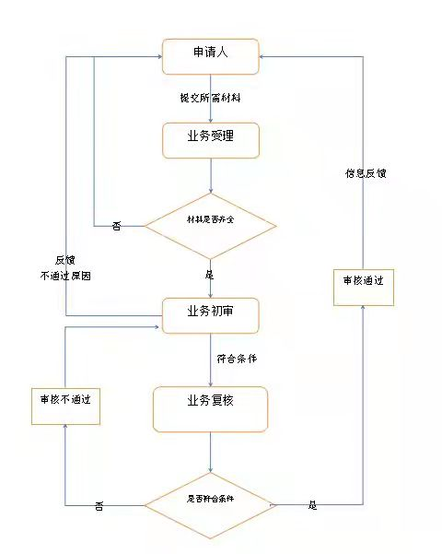

应急管理局
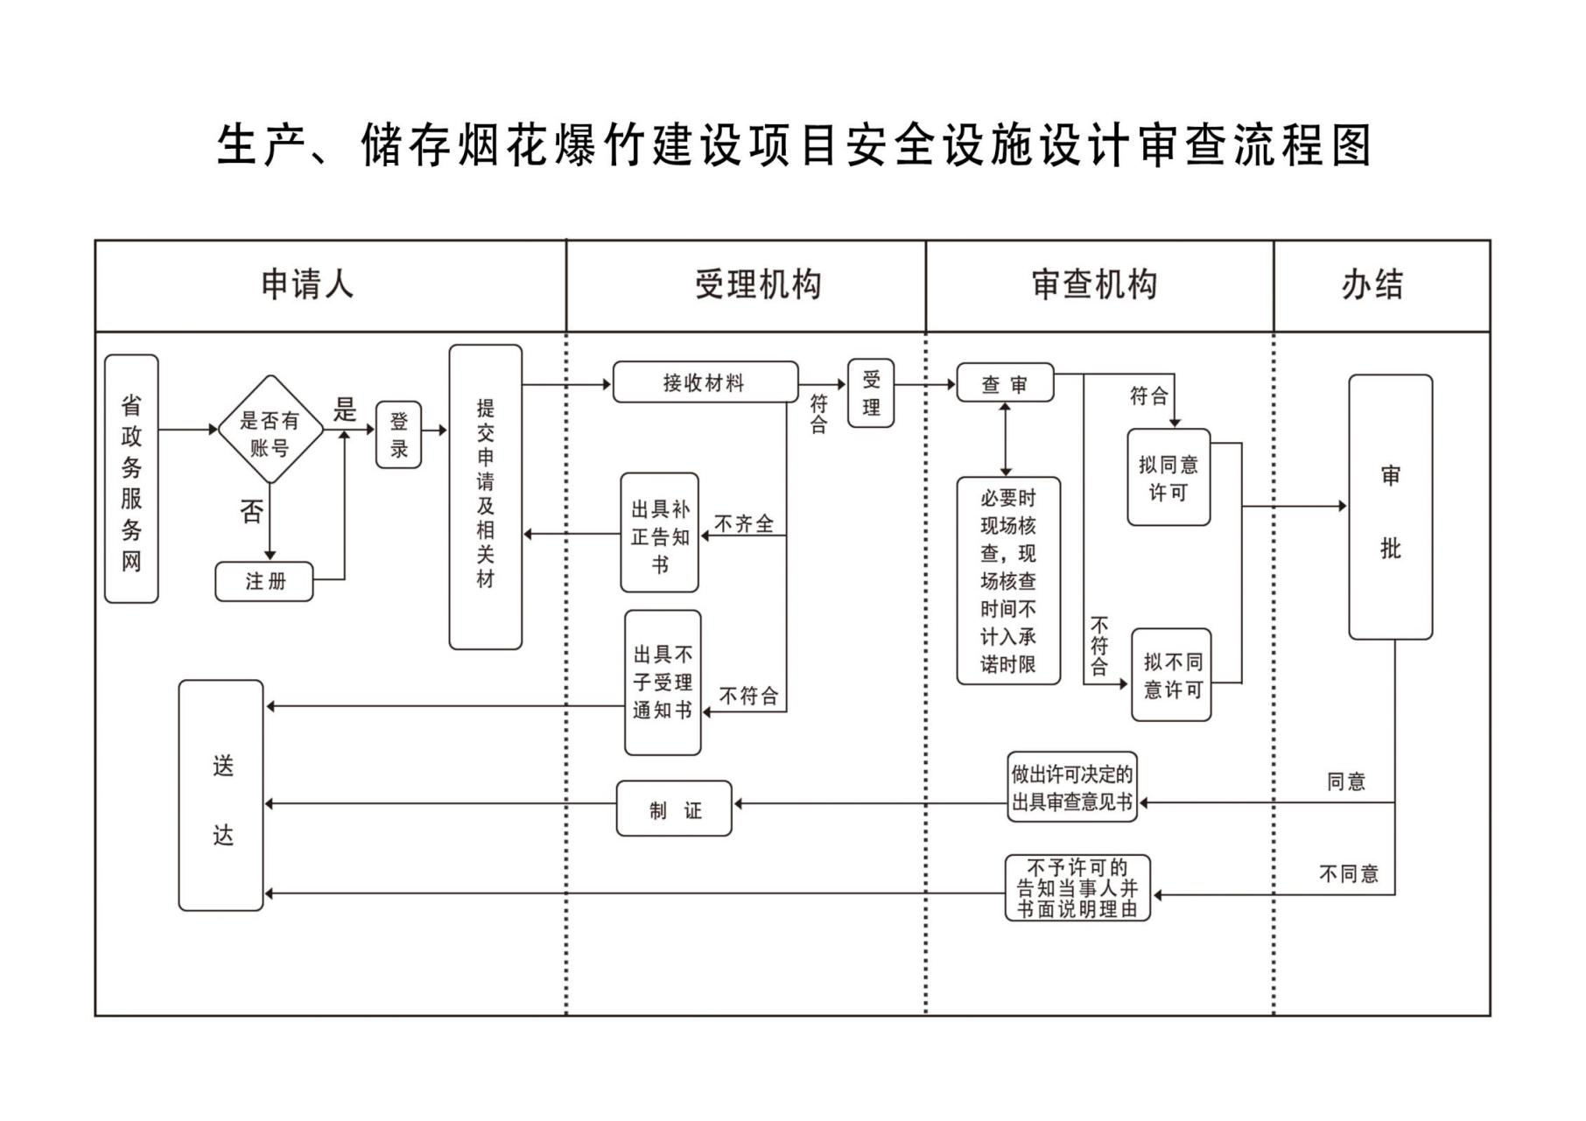

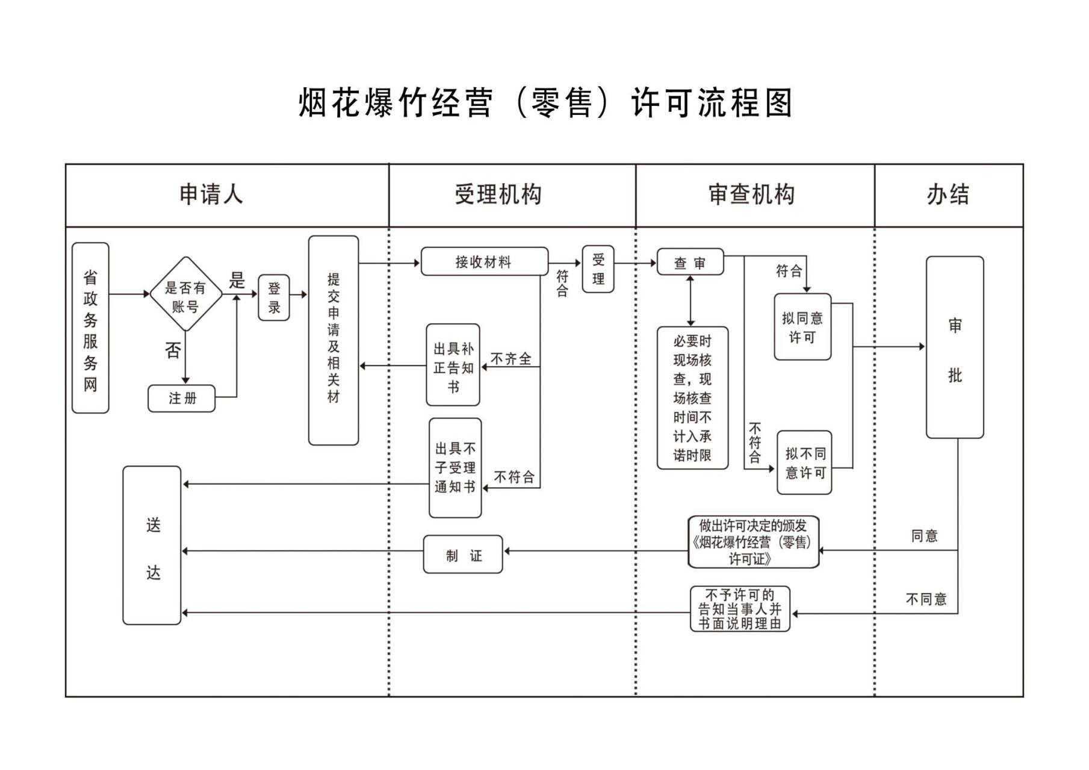

政府办
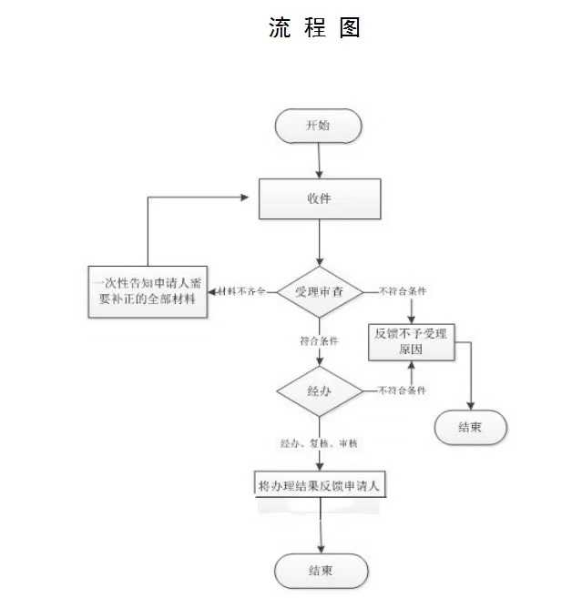

人社局
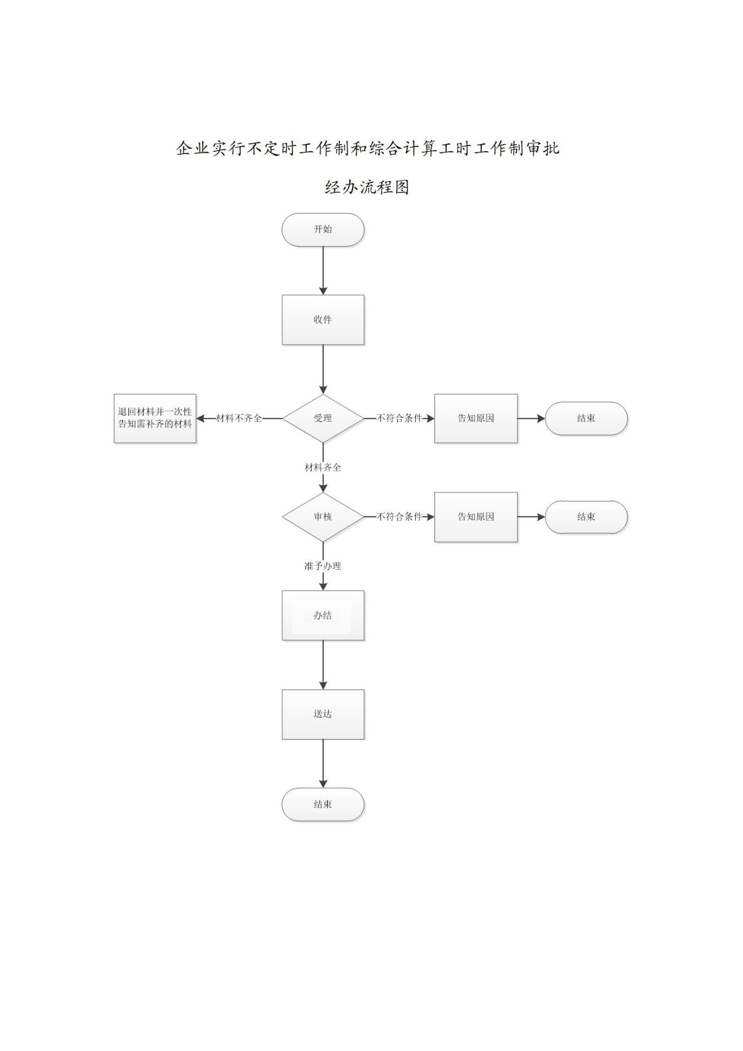
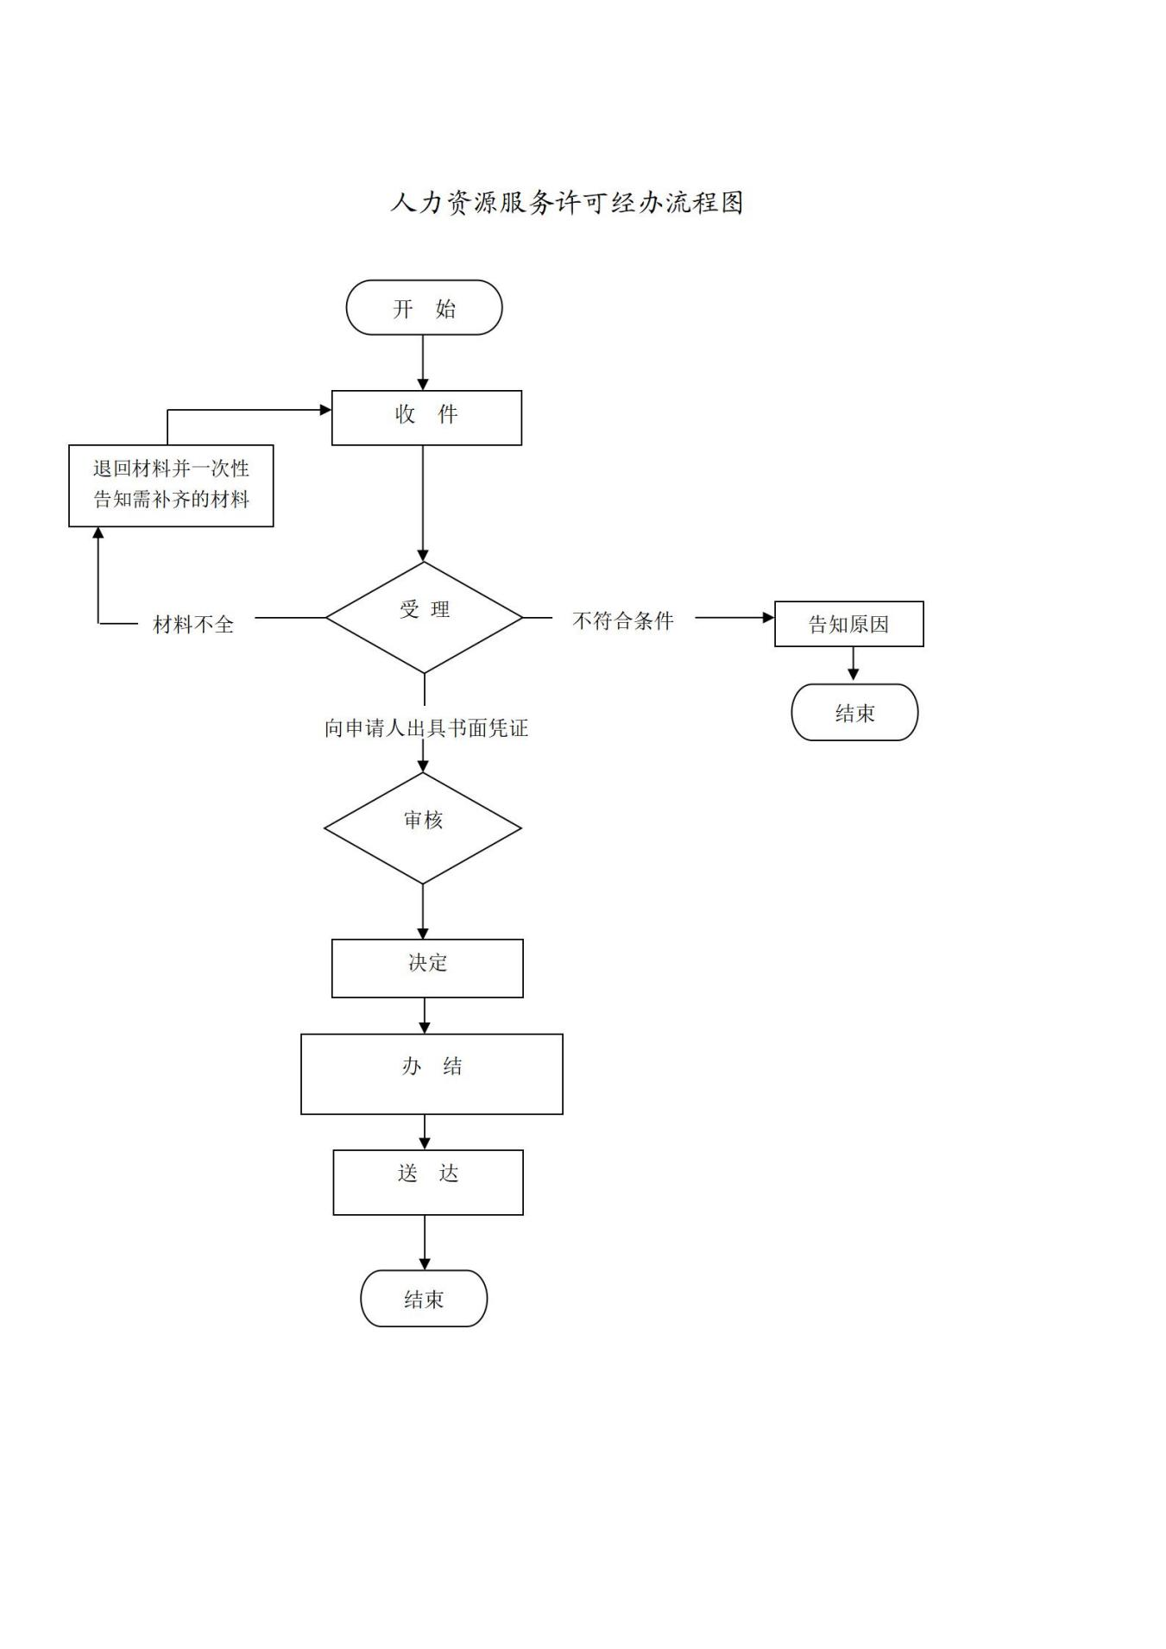

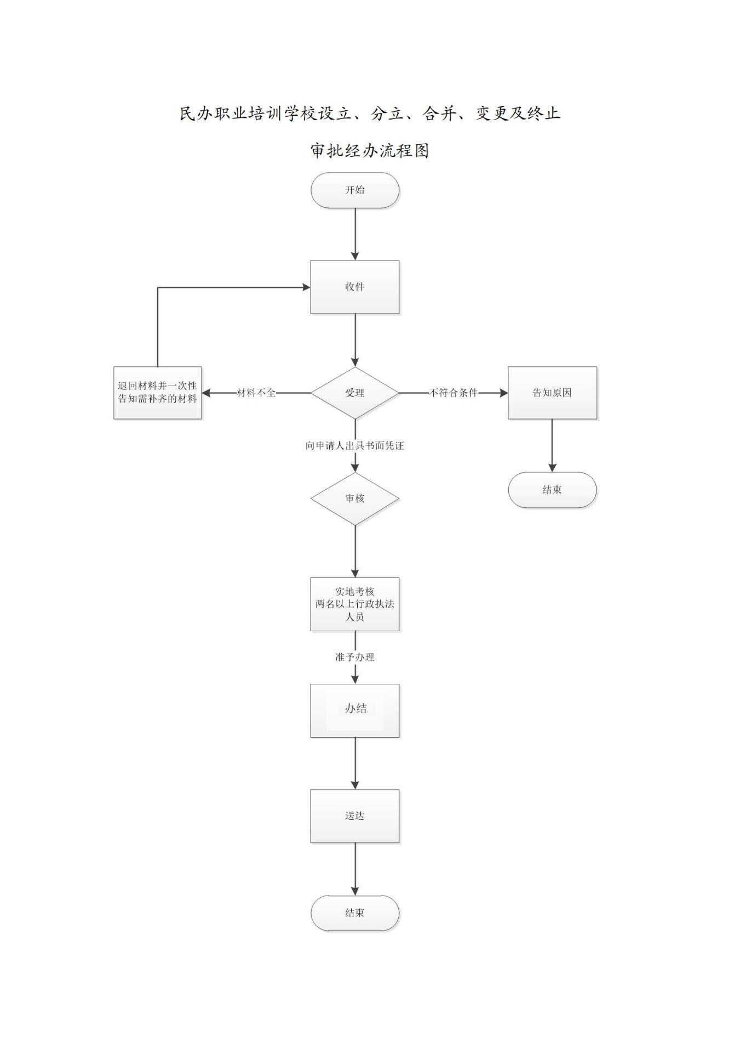

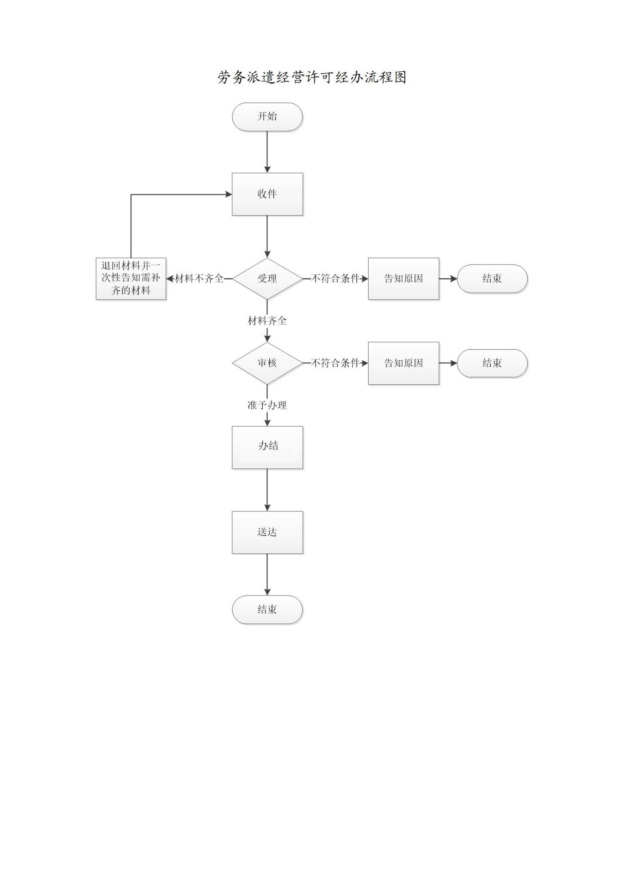

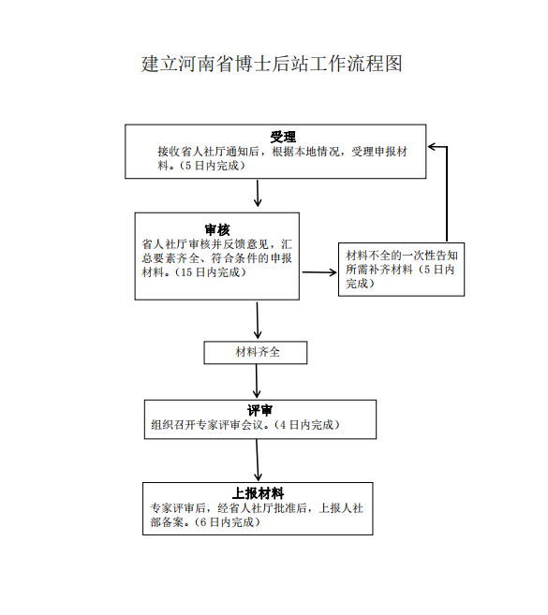

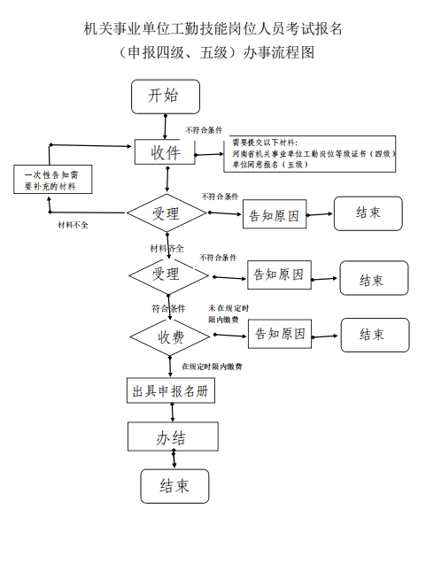

技能人员职业资格管理服务办理流程图

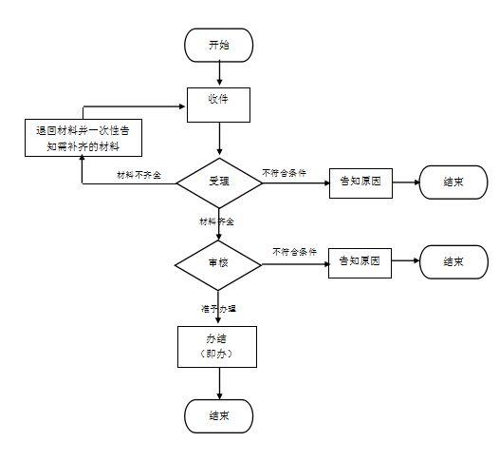

退役军人事务局
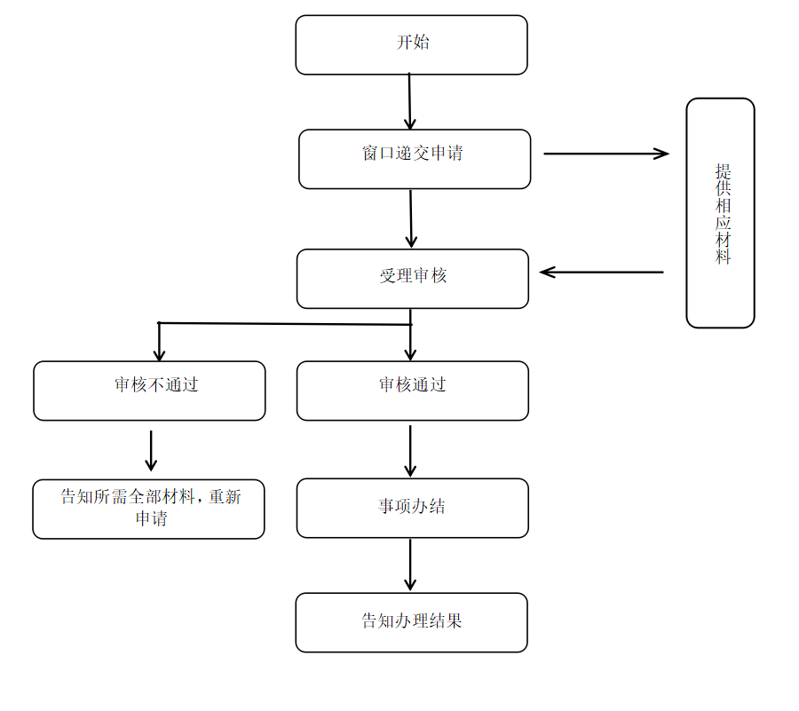

交通运输局
交通运输行政许可、行政确认、行政裁决流程图

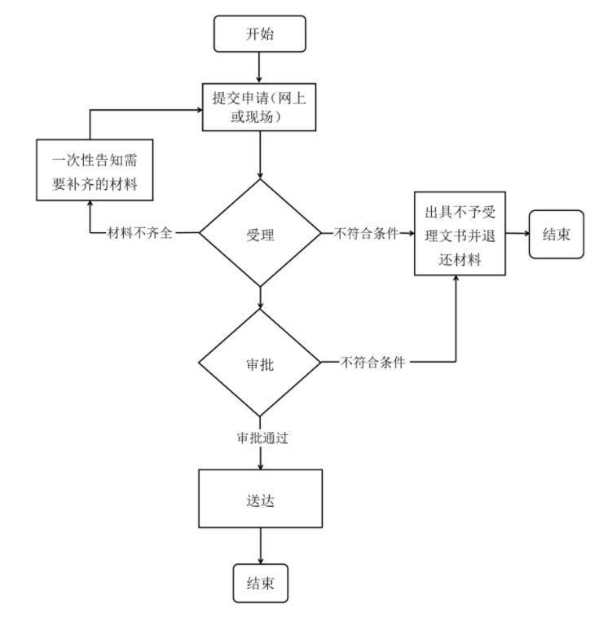

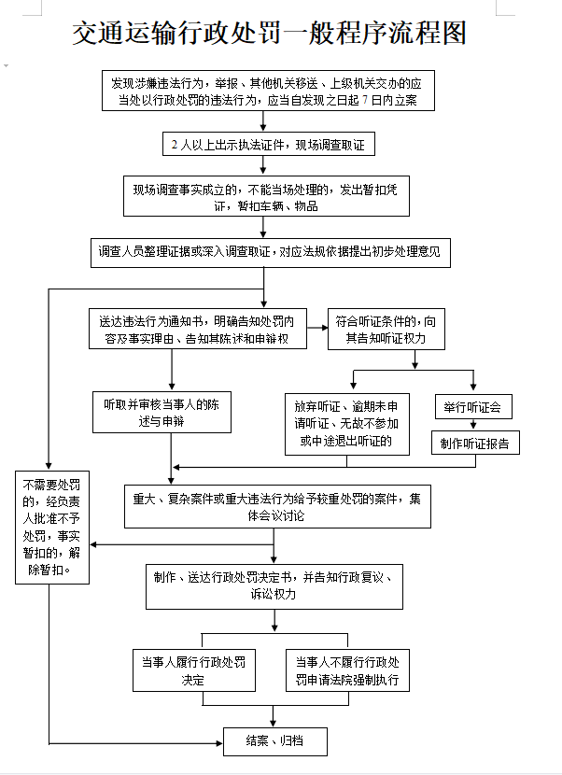

城市管理局
临时占用城市绿化用地审批
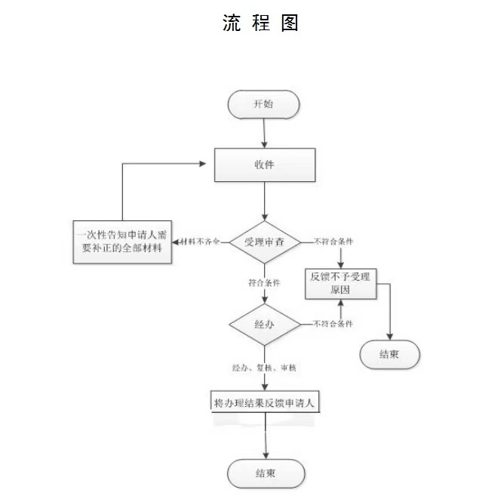

关闭、闲置、拆除城市环卫设施许可
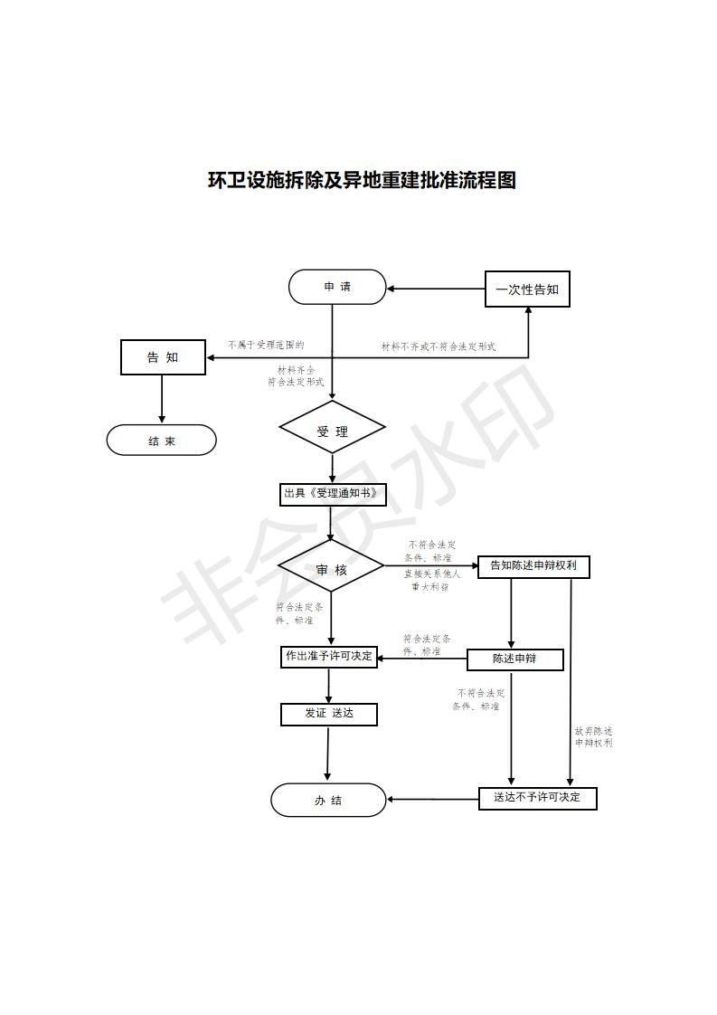
临时性建筑物搭建、堆放物料、占道施工审批
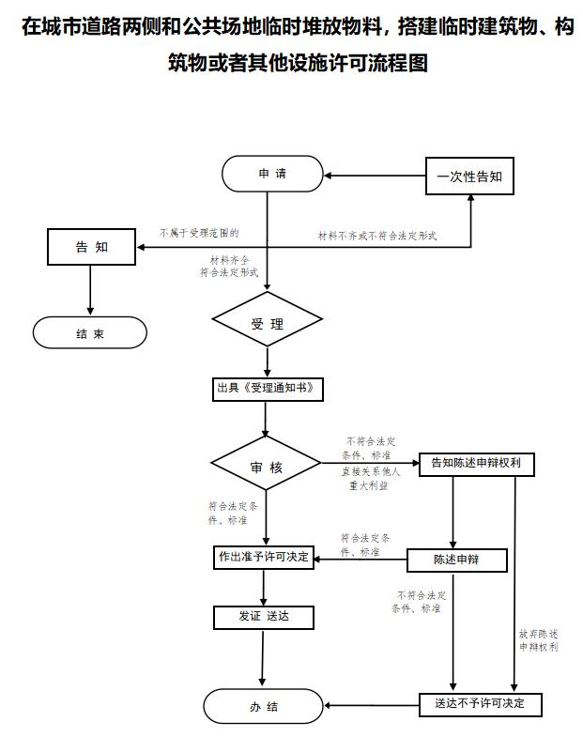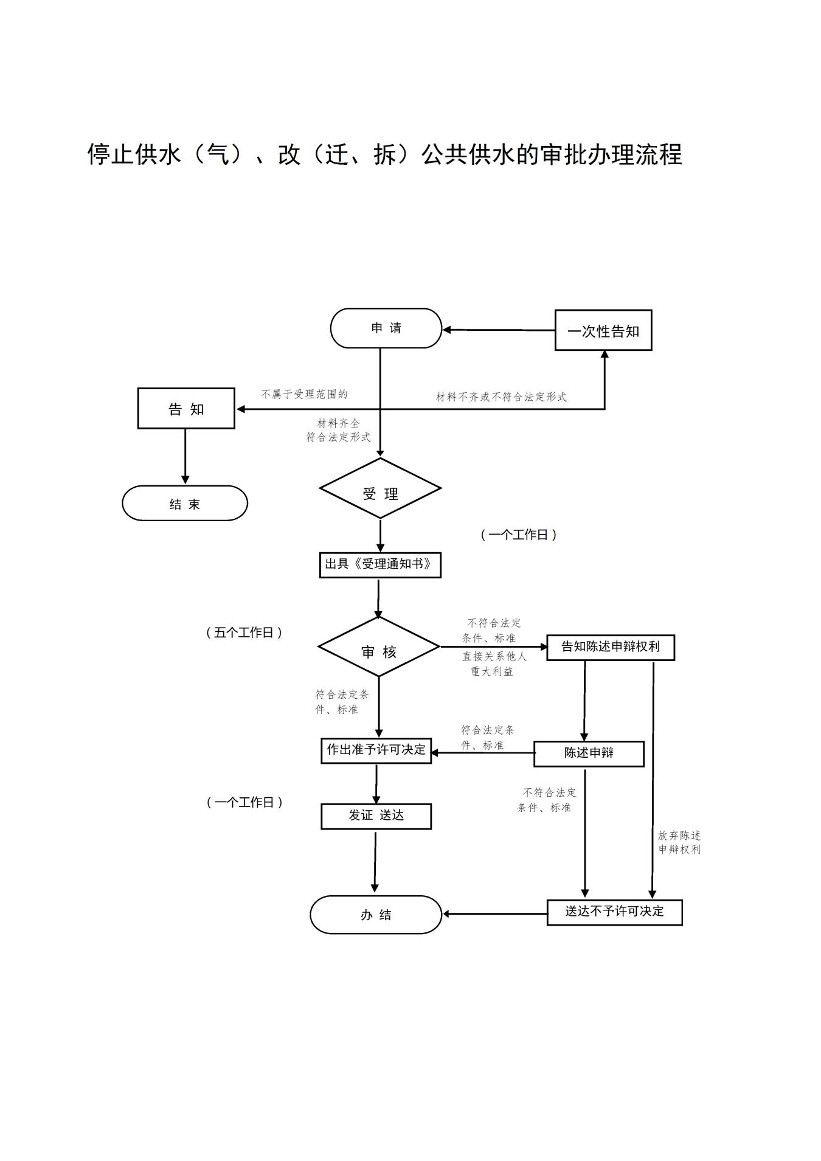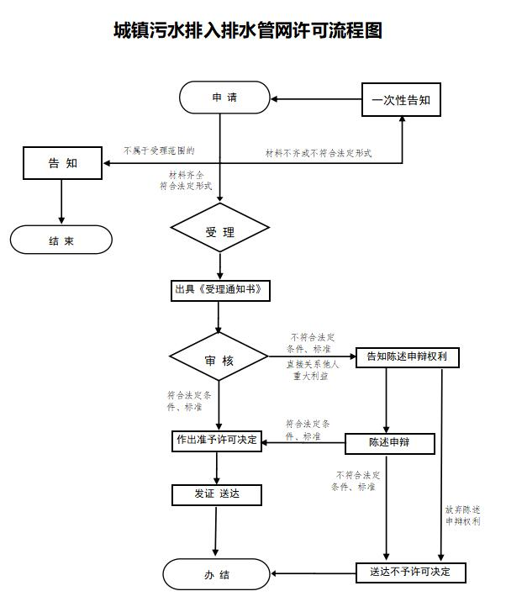

从事生活垃圾（含粪便）经营性清扫、收集、运输、处理服务审批
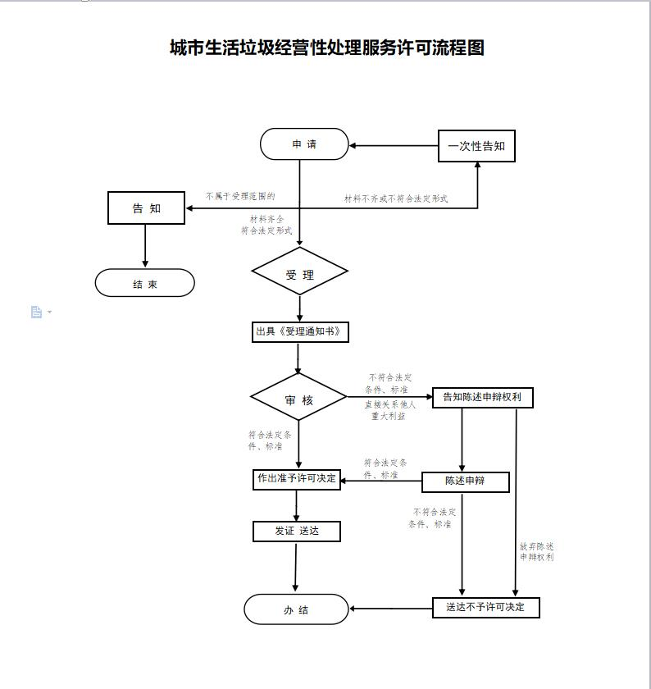

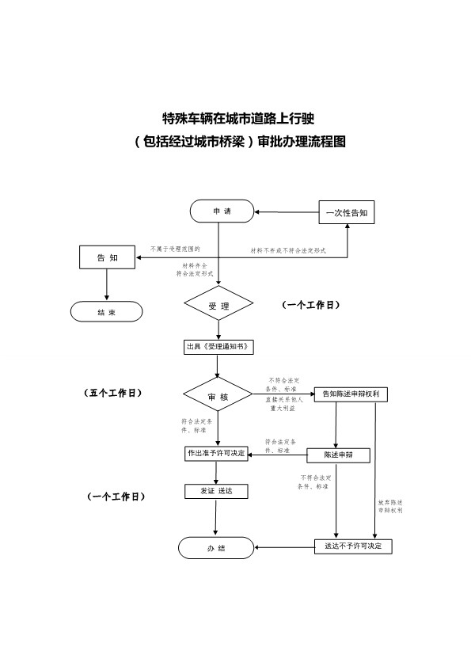

市政设施建设类审批

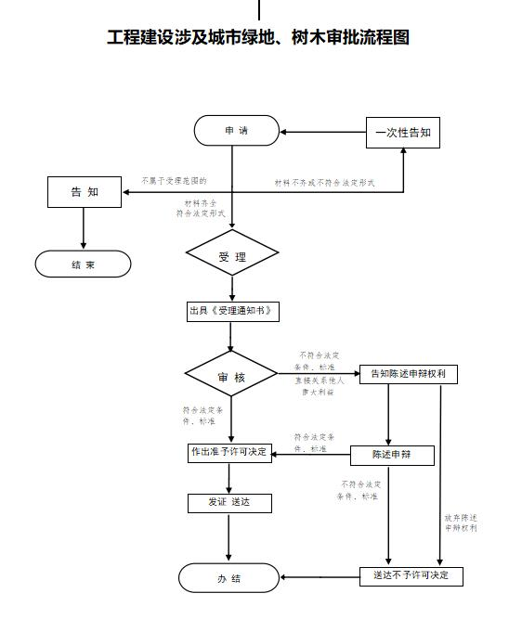

燃气经营者改动市政燃气设施审批
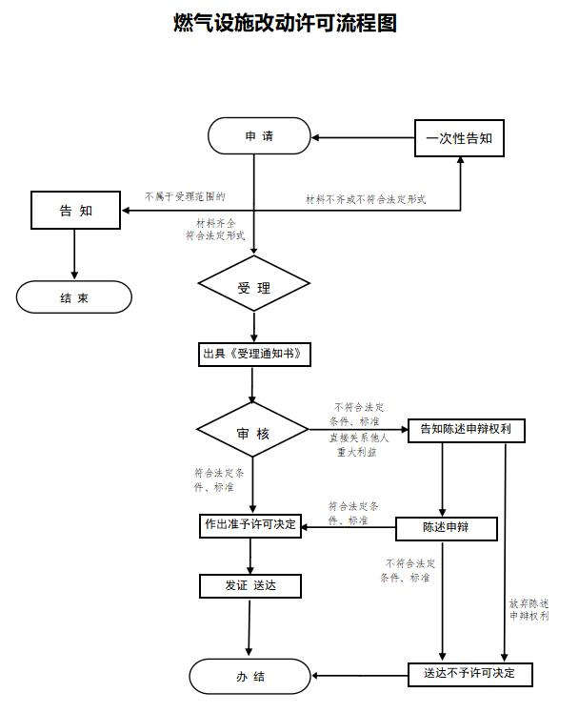

燃气经营许可证核发

设置大型户外广告及在城市建筑物、设施上悬挂、张贴宣传品审批
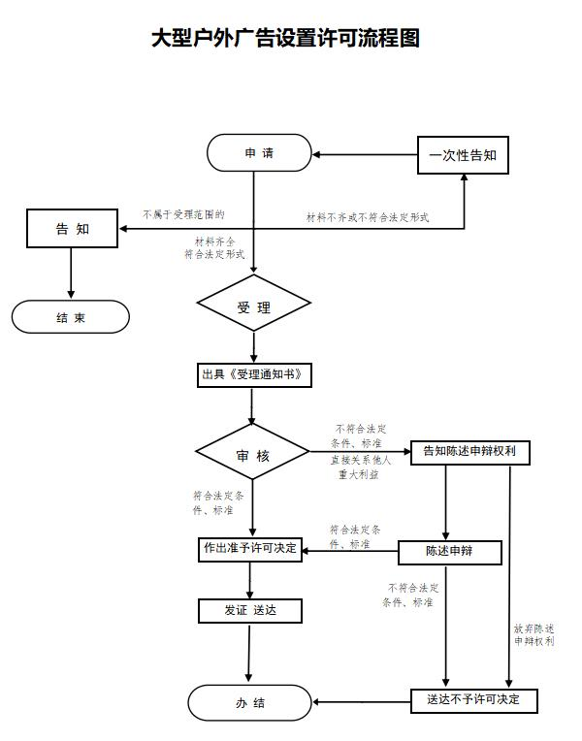

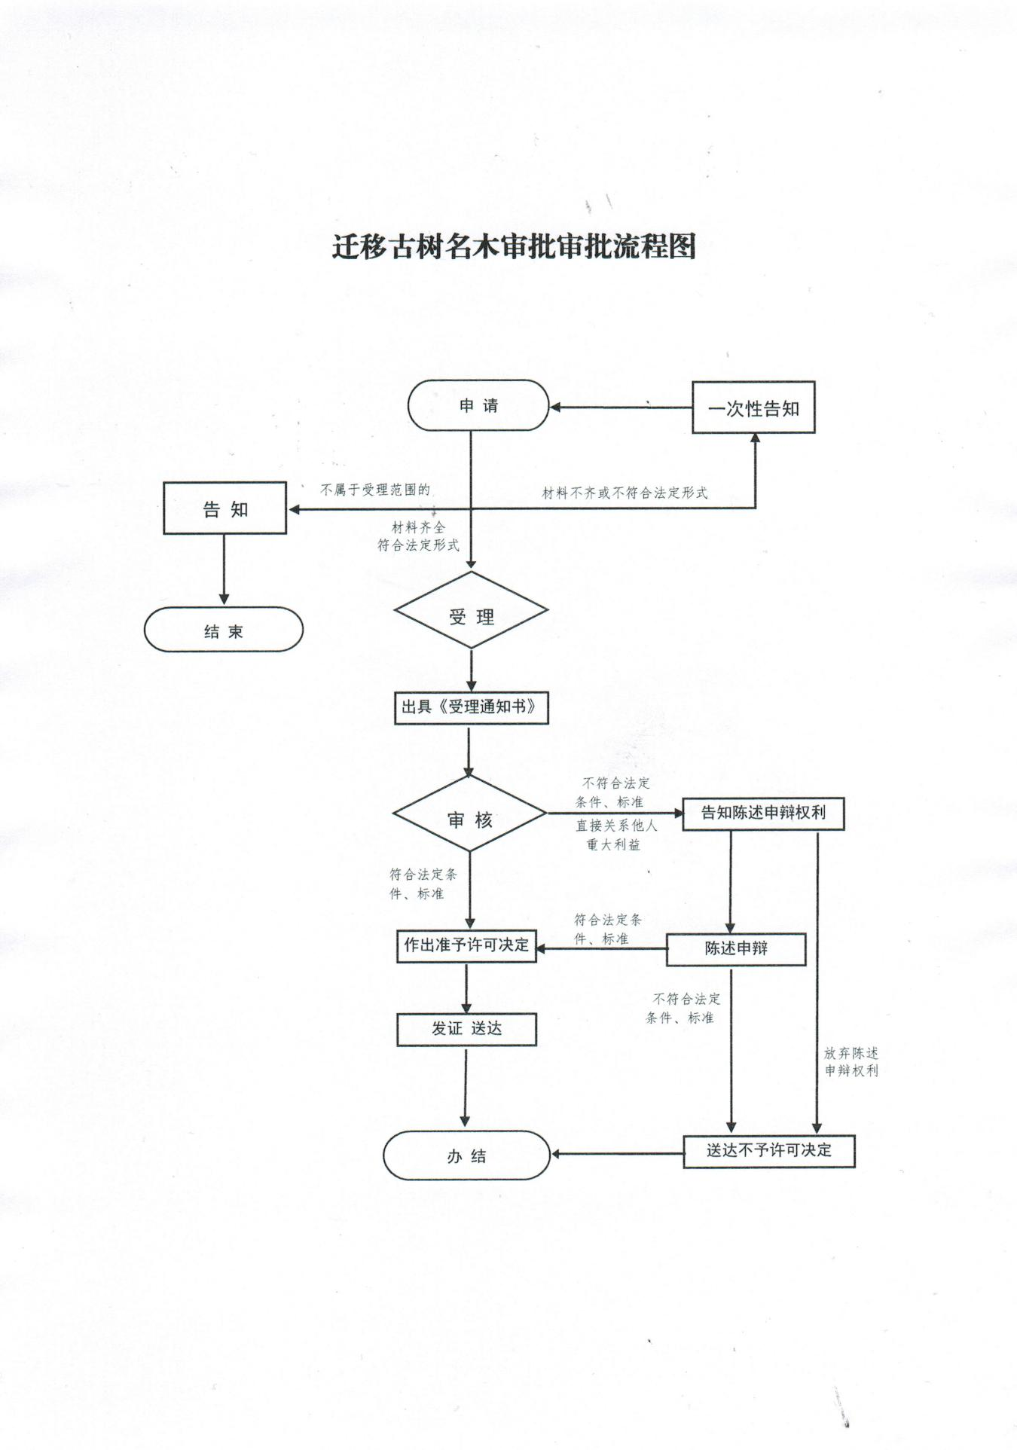

城镇排水与污水处理设施竣工验收备案
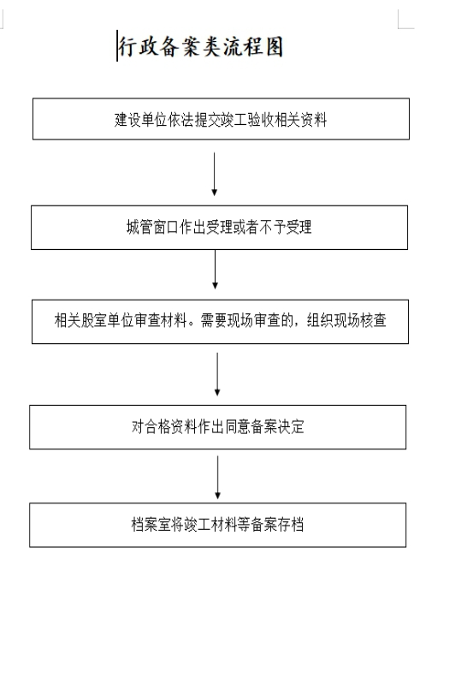

燃气设施工程竣工验收备案

因工程建设需要拆除、改动、迁移供水、排水与污水处理设施审核
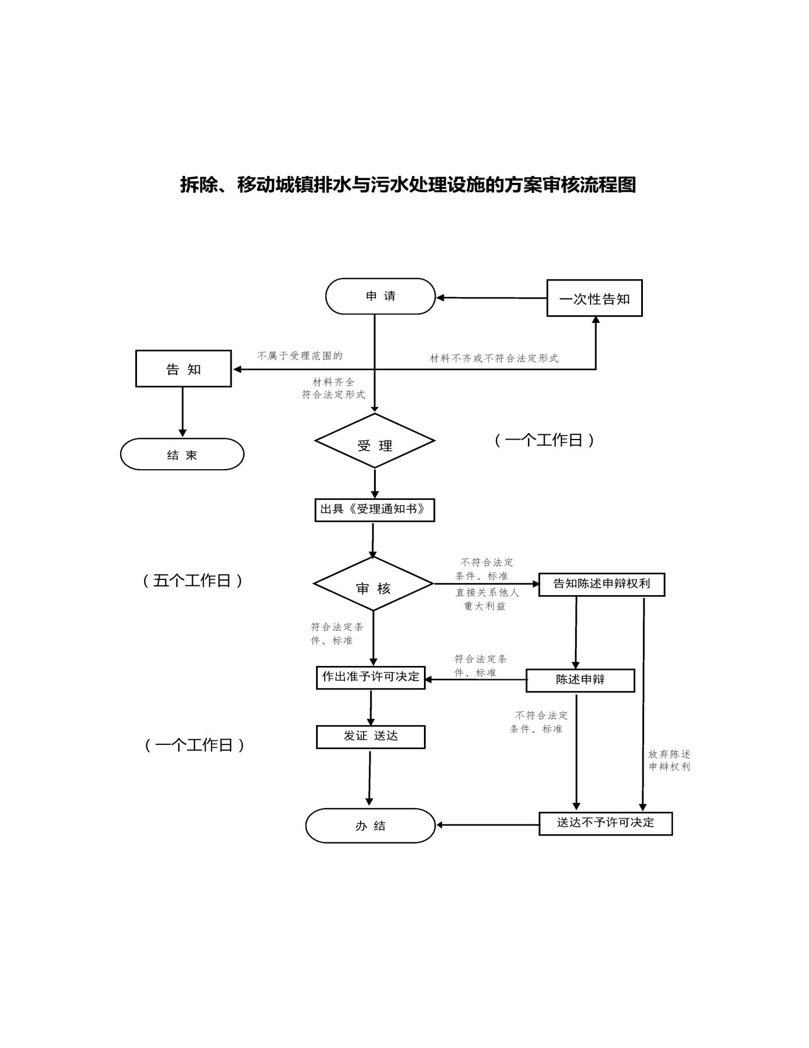

燃气经营许可证核发

与气源相适配燃气燃烧器具产品目录的公布

临时占用城市绿地审批

城市古树名木移植批准

建立古树名木档案和标记
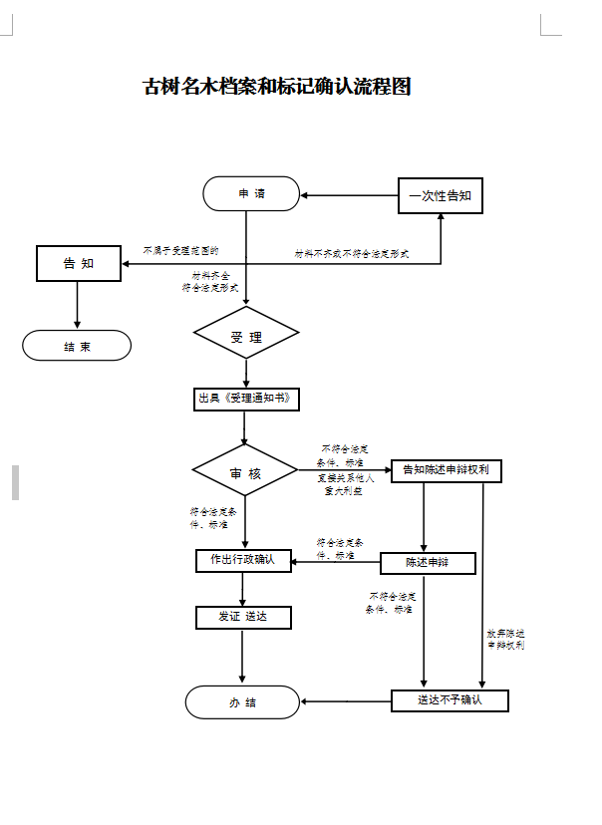

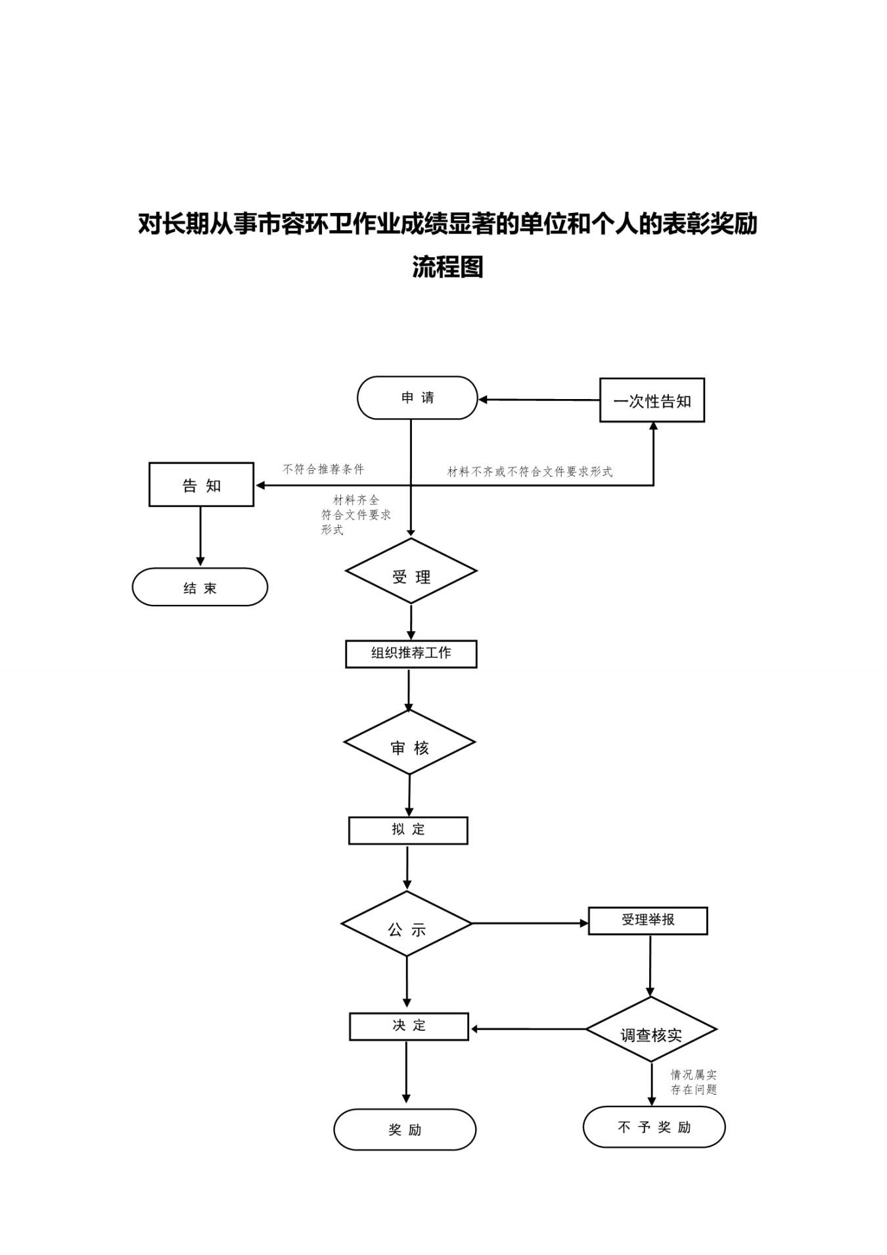

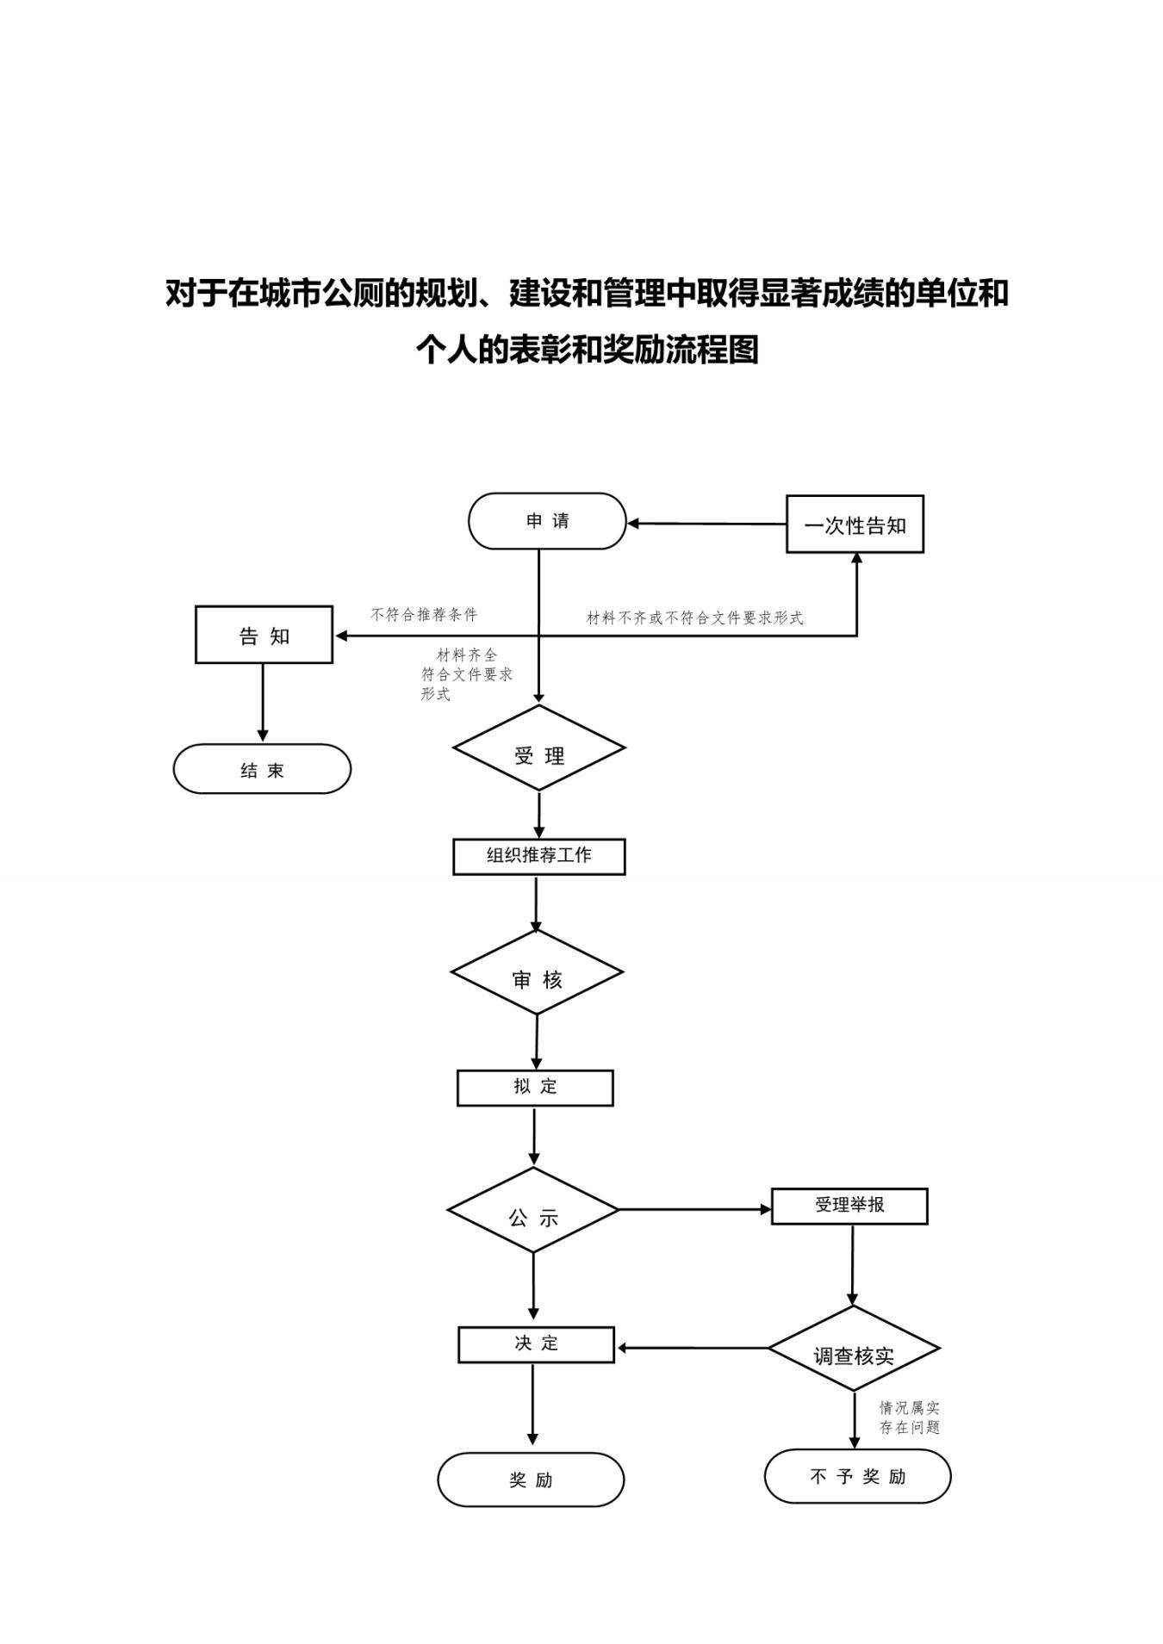

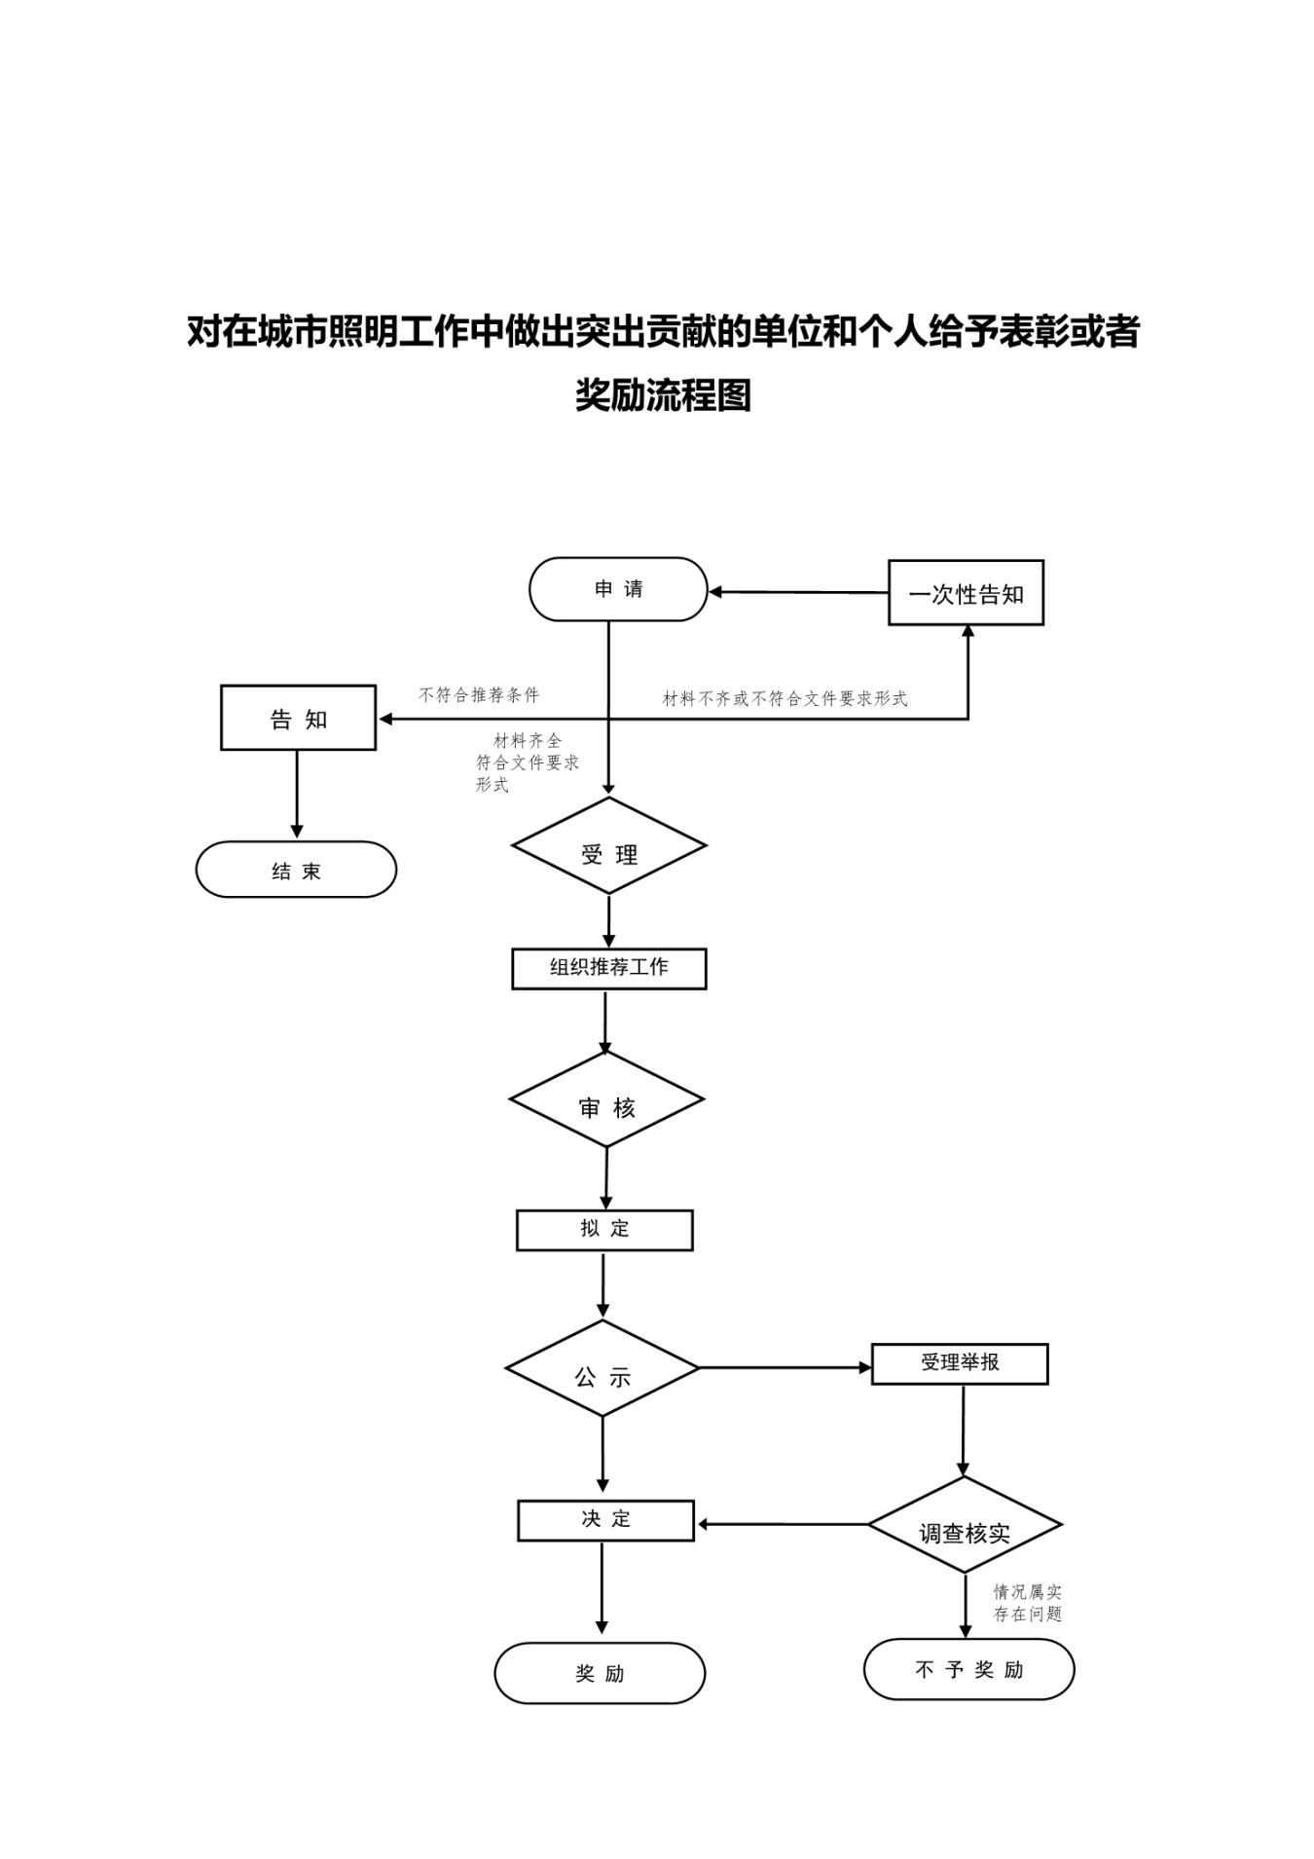

教体局

沈丘县卫健委保留的权责清单
计划生育手术并发症鉴定县级运行流程图
申 请
申请人提出并发症鉴定申请，并提交相关材料

受 理
县卫生健康委收到申请材料之日起，10日内决定是否受理

申请材料不齐全或不符合法定形式的，应当当场告知申请人需要补正的全部内容。

不属于国家规定的基本计划生育手术项目的；未依法取得执业许可的机构或人员施行计划生育手术造成的；不能提供有关证明材料的；对鉴定结论不服，在有效时限内未申请上级鉴定的；不予受理。
申请材料不齐全或不符合法定形式的，应当当场告知申请人需要补正的全部内容。
申请材料齐全、符合法定形式，或者申请人按照本行政机关的要求提交全部申请材料的，予以受理，自收到申请材料之日起即为受理。在10个工作日内组织专家组鉴定

审 查
县卫生健康委审查10个工作日内完成

审查（10个工作日）

鉴定（60个工作日）

申请人提交的材料审查符合要求的，由县卫生健康委组织3名以上的专家进行签定

并发症专家组在收到鉴定委托之日起5个工作日内一次性告知申请鉴定人提交鉴定所需资料。

申请鉴定人在接到通知之日起10个工作日内如实提供相关资料。

鉴定
县卫生健康委鉴定专家组自收齐鉴定材料起60个工作日内完成鉴定。制作《计划生育手术并发症技术鉴定书》

当事一方对本次鉴定结论不服的，可在接到鉴定结论通知之日起20个工作日内，提出要求市卫健委鉴定的书面申请，交县卫健委。县卫健委在收到申请后10个工作日内，将有关材料市卫健委。

决定
卫健委5日内做出《计划生育手术并发症鉴定结论通知书》决定

县卫生健康委结案（立卷归档）

县卫生健康委将鉴定结论送达

医疗机构执业登记（校验）运行流程图
申请人提供申请材料

行政服务大厅窗口受理、审查资料（1天）

合格材料 |  | 不合格退回材料

业务股室组织
医疗机构评审委员会专家现场勘验
医疗机构整改
（特别程序1-30天）

核批
窗口发放证书

二级医疗机构医疗广告审查（不含中医）运行流程图

申 请
申请人提出申请

卫健委接收申请材料

受 理
收到申请材料之日起，当即内决定是否受理

申请材料齐全、符合法定形式，或者申请人按照本行政机关的要求提交全部补正申请材料的，予以受理，并向申请人出具加盖本行政机关专用印章和注明日期的书面凭证。虽然申请材料不齐全或不符合法定形式，但自接收材料×日内不告知申请人补正材料的，自收到申请材料之日起即为受理。
不属于许可范畴或不属于本机关职权范围的，不予受理，并向申请人出具加盖本行政机关专用印章和注明日期的书面凭证
申请材料不齐全或不符合法定形式的，应当当场或者在1日内一次告知申请人需要补正的全部内容

审 批
卫健委按照《医疗广告管理办法》进行审查

决 定
审核合格后核发《医疗广告审查证明》

放射源诊疗技术和医用辐射机构许可运行流程图
申 请
申请人提出行政许可申请

行政服务中心县卫健委窗口接收行政许可申请材料

受 理
收到申请材料之日起，行政服务中心县卫健委窗口内决定是否受理

申请材料不齐全或不符合法定形式的，应当当场或者在当日内一次告知申请人需要补正的全部内容
申请材料齐全、符合法定形式，或者申请人按照本行政机关的要求提交全部补正申请材料的，予以受理，并向申请人出具加盖本行政机关专用印章和注明日期的书面凭证。虽然申请材料不齐全或不符合法定形式，但自接收材料1日内不告知申请人补正材料的，自收到申请材料之日起即为受理。

审 查
行政服务中心县卫健委窗口审查

沈丘县卫健委现场核查（组织专家进行）

申请人提交的申请材料齐全，符合法定形式，行政机关能够当场作出决定的，应当当场作出书面的行政许可决定

行政许可事项直接关系他人重大利益，申请人和利害关系人有陈述和申辩权的，告知陈述申辩权

听取申请人和利害关系人的陈述申辩意见

有依法应当听证的事项或行政机关认为需要听证的事项，告知申请人、利害关系人享有要求听证的权利

制作听证笔录

组织听证

不申请听证

申请听证

决定
县卫生健康委员会作出决定

不准予许可

准予许可

行政服务中心县卫健委窗口送达行政许可申请人
备注：流程图所指的“日”均为工作日

麻醉药品和第一类精神药品购用许可运行流程图

申 请
申请人提出申请

卫健委接收申请材料

受 理
收到申请材料之日起，当即内决定是否受理

申请材料齐全、符合法定形式，或者申请人按照本行政机关的要求提交全部补正申请材料的，予以受理，并向申请人出具加盖本行政机关专用印章和注明日期的书面凭证。虽然申请材料不齐全或不符合法定形式，但自接收材料×日内不告知申请人补正材料的，自收到申请材料之日起即为受理。
不属于许可范畴或不属于本机关职权范围的，不予受理，并向申请人出具加盖本行政机关专用印章和注明日期的书面凭证
申请材料不齐全或不符合法定形式的，应当当场或者在1日内一次告知申请人需要补正的全部内容

审 批
卫健委按照相关法律法规进行审查

决 定
审核合格后发证

健康体检服务执业登记运行流程图

申 请
申请人提出申请

卫健委接收申请材料

受 理
收到申请材料之日起，当即内决定是否受理

申请材料齐全、符合法定形式，或者申请人按照本行政机关的要求提交全部补正申请材料的，予以受理，并向申请人出具加盖本行政机关专用印章和注明日期的书面凭证。虽然申请材料不齐全或不符合法定形式，但自接收材料×日内不告知申请人补正材料的，自收到申请材料之日起即为受理。
不属于许可范畴或不属于本机关职权范围的，不予受理，并向申请人出具加盖本行政机关专用印章和注明日期的书面凭证
申请材料不齐全或不符合法定形式的，应当当场或者在1日内一次告知申请人需要补正的全部内容

审 批
卫健委按照相关法律法规进行审查

决 定
审核合格后制证发证

市场监督管理局 行政职权运行流程图
行政处罚类一般程序流程图

案件来源

初步确认违法事实，责令停止违法行为

沈丘县市场监督管理局（行政机关）立案审批

沈丘县市场监督管理局（承办机构）登记立案
不予立案
沈丘县市场监督管理局（承办机构）调查取证

移送有关部门

沈丘县市场监督管理局（承办机构）提出初步处罚意见，处罚事先告知审批

重大行政处罚
行政处罚事先告知
并告知陈述申辩权
告知听证权
不予处罚

申请听证

不申请听证

无陈述申辩意见

有陈述申辩意见

组织听证

形成调查终结报告
记录陈述申辩意见

制作听证笔录

法制审核
情节复杂或重大违法行为

行政机关负责人集体讨论，
作出行政处罚决定

行政机关负责人审查，作出行政处罚决定

沈丘县市场监督管理局（承办机构）7日内送达行政处罚决定

执行行政处罚决定（当事人不履行处罚决定的，行政机关依法强制执行或申请法院强制执行）

沈丘县市场监督管理局（承办机构）结案（立卷归档）

行政处罚类简易程序流程图

出示证件、表明身份

初步确认违法事实，责令停止违法行为

调查取证

当场告知处罚依据、处罚意见和陈述申辩权，并听取陈述申辩

制作当场处罚决定书

送达当场行政处罚决定书

执行行政处罚决定（当事人不履行处罚决定的，行政机关依法强制执行或申请法院强制执行）

当场处罚决定报行政机关备案

结案（立卷归档）

四、行政奖励类一般程序流程图

表彰决定
根据评审和公示的结果，做出表彰决定
材料退回原单位，告知评审结果

评审不通过
公 示
评审通过的推荐对象，在规定的范围内进行公示

评审通过
材料评审
按方案要求，对奖励对象上报的相关材料进行审核
发布奖励方案
根据方案确定的表彰奖励对象，在表彰范围内进行发布
制定奖励方案
依据相关法律法规要求，制定奖励事项的具体实施方案

- 行政裁决类一般程序流程图

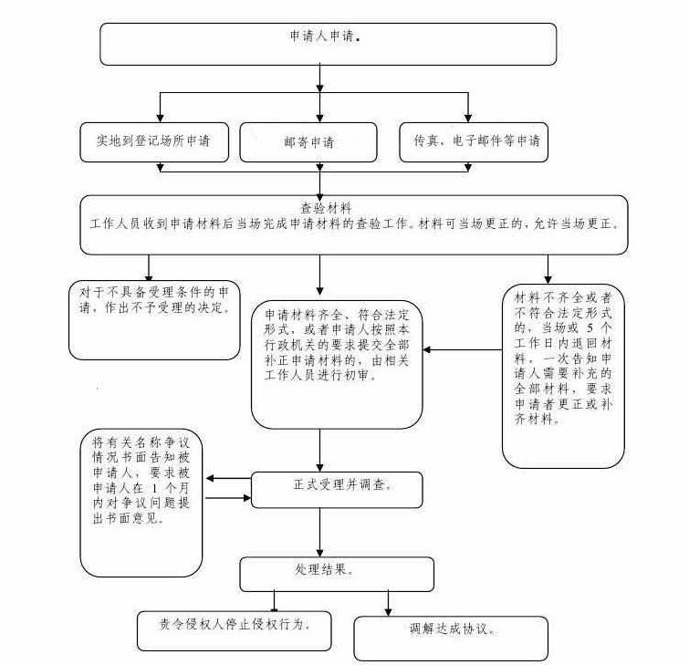

住建局
建筑工程施工许可证核发
审批流程图

申请单位或申请人提出申请

窗口受理

审查
材料审查

出证

作出不予受理决定，并告知向有关单位申请
一次性告知申请人补正的全部内容
批准
对符合规定的项目在限
定时间内予以批复
申请材料不齐全、不符合法定形式
不属于本局职责范围内

建筑业企业资质审批权限
审批流程图

申请单位或申请人提出申请

窗口受理

审查
材料审查

备案表

作出不予受理决定，并告知向有关单位申请
一次性告知申请人补正的全部内容
批准
对符合规定的项目在限
定时间内予以批复
申请材料不齐全、不符合法定形式
不属于本局职责范围内

房地产开发企业资质核定（二级以下）审批流程图

申请单位或申请人提出申请

窗口受理

审查
材料审查

出证

作出不予受理决定，并告知向有关单位申请
一次性告知申请人补正的全部内容
批准
对符合规定的项目在限
定时间内予以批复
申请材料不齐全、不符合法定形式
不属于本局职责范围内

工程监理企业资质审批审批流程图

申请单位或申请人提出申请

窗口受理

审查
材料审查

出证

作出不予受理决定，并告知向有关单位申请
一次性告知申请人补正的全部内容
批准
对符合规定的项目在限
定时间内予以批复
申请材料不齐全、不符合法定形式
不属于本局职责范围内

房地产估价机构备案初审审批流程图

申请单位或申请人提出申请

窗口受理

审查
材料审查

备案

作出不予受理决定，并告知向有关单位申请
一次性告知申请人补正的全部内容
批准
对符合规定的项目在限
定时间内予以批复
申请材料不齐全、不符合法定形式
不属于本局职责范围内

建设工程消防验收备案审批流程图

申请单位或申请人提出申请

窗口受理

审查
材料审查

备案表

作出不予受理决定，并告知向有关单位申请
一次性告知申请人补正的全部内容
批准
对符合规定的项目在限
定时间内予以批复
申请材料不齐全、不符合法定形式
不属于本局职责范围内

建设工程招投标情况书面报告
审批流程图

申请单位或申请人提出申请

窗口受理

审查
材料审查

书面报告

作出不予受理决定，并告知向有关单位申请
一次性告知申请人补正的全部内容
批准
对符合规定的项目在限
定时间内予以批复
申请材料不齐全、不符合法定形式
不属于本局职责范围内

建设工程招投标备案
审批流程图

申请单位或申请人提出申请

窗口受理

审查
材料审查

备案表

作出不予受理决定，并告知向有关单位申请
一次性告知申请人补正的全部内容
批准
对符合规定的项目在限
定时间内予以批复
申请材料不齐全、不符合法定形式
不属于本局职责范围内

公安局
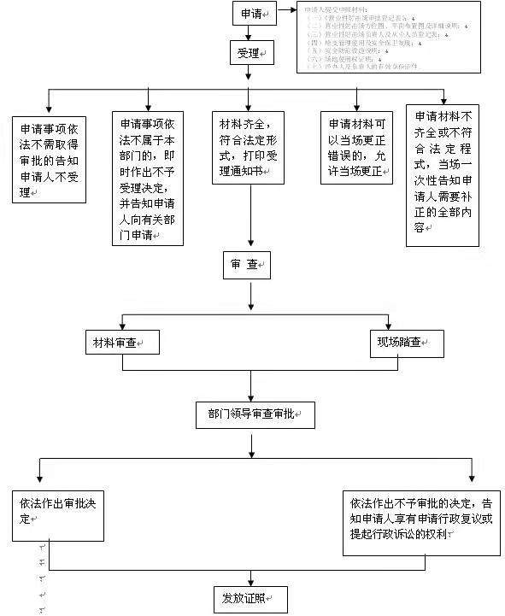

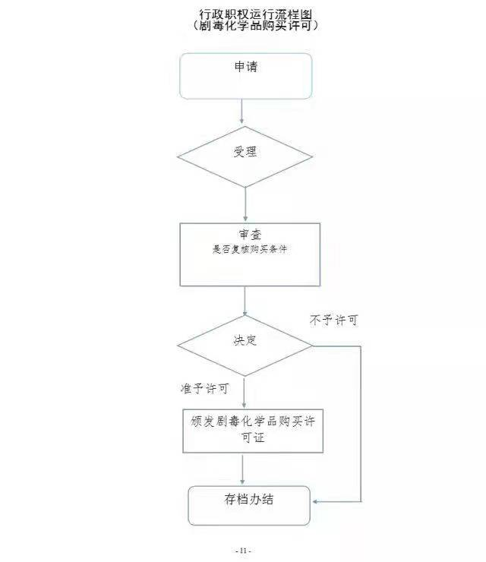

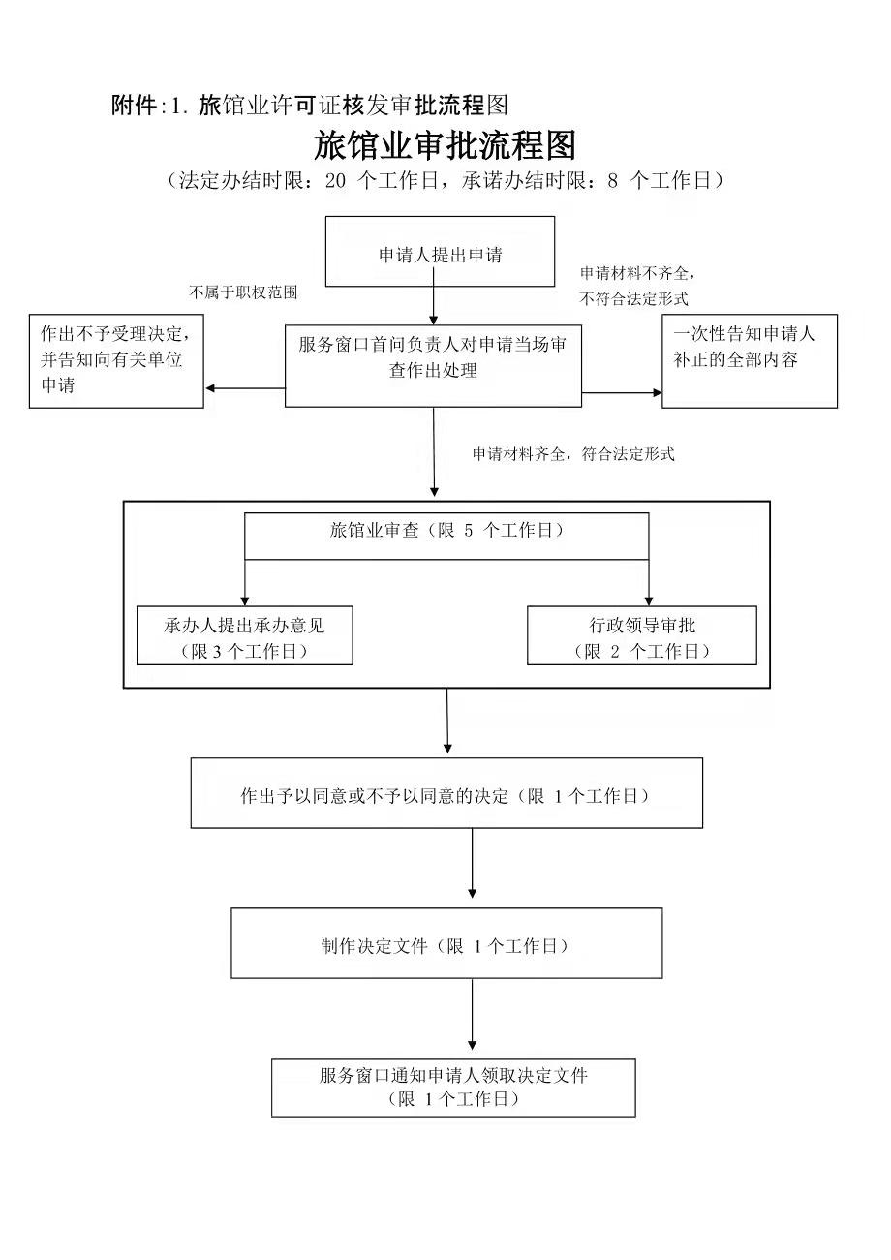

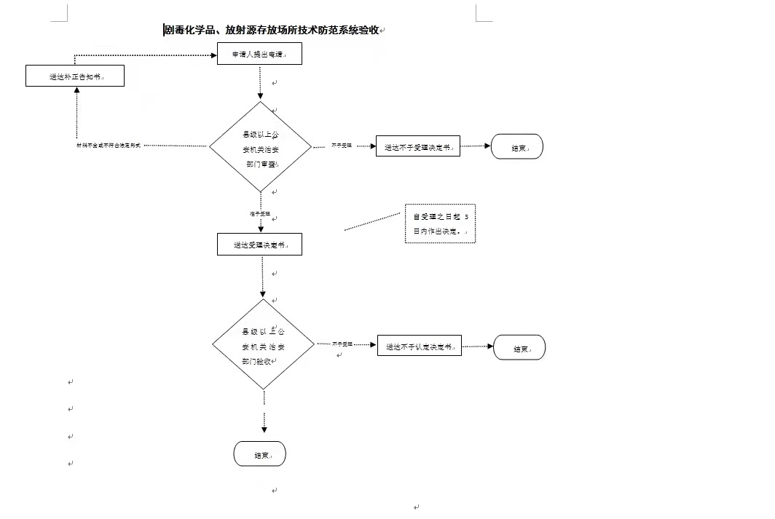

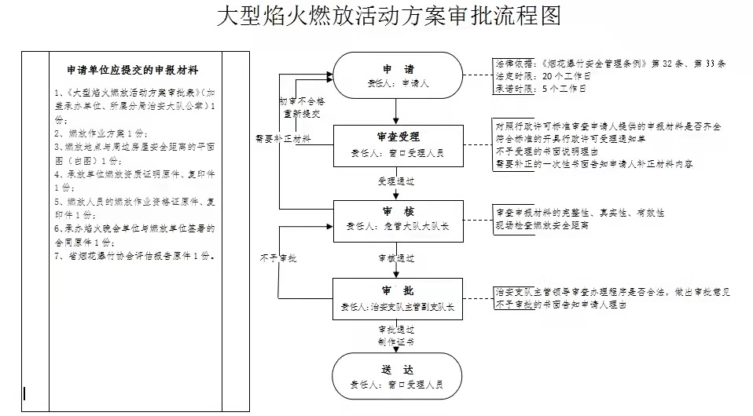

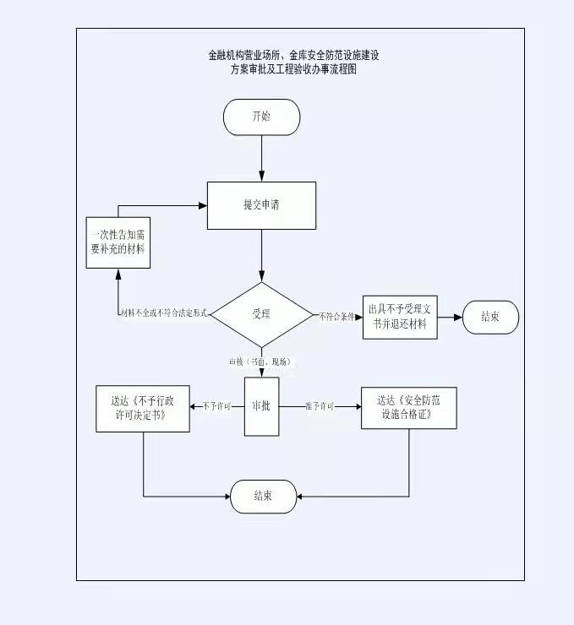
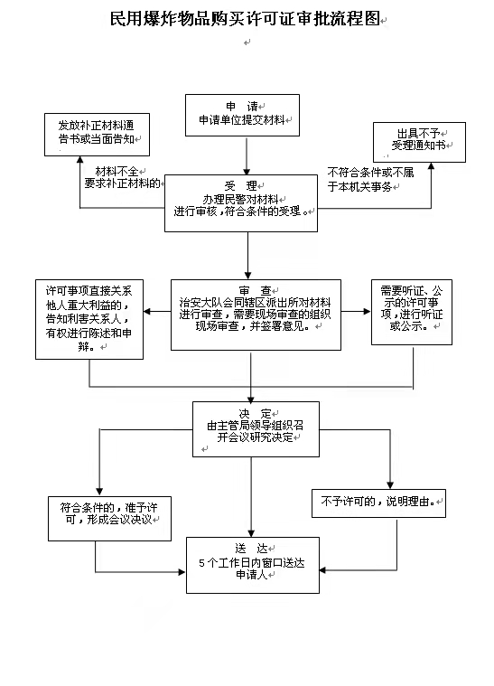

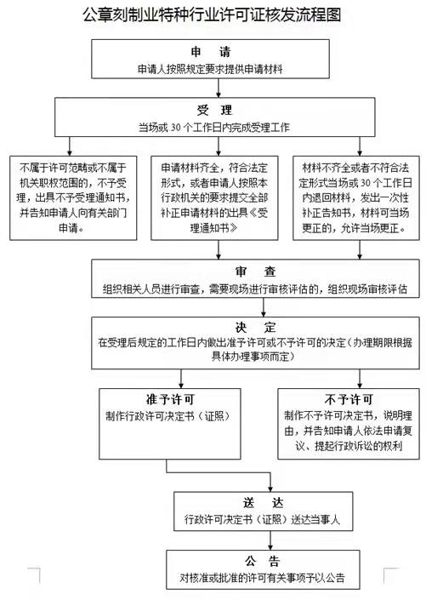

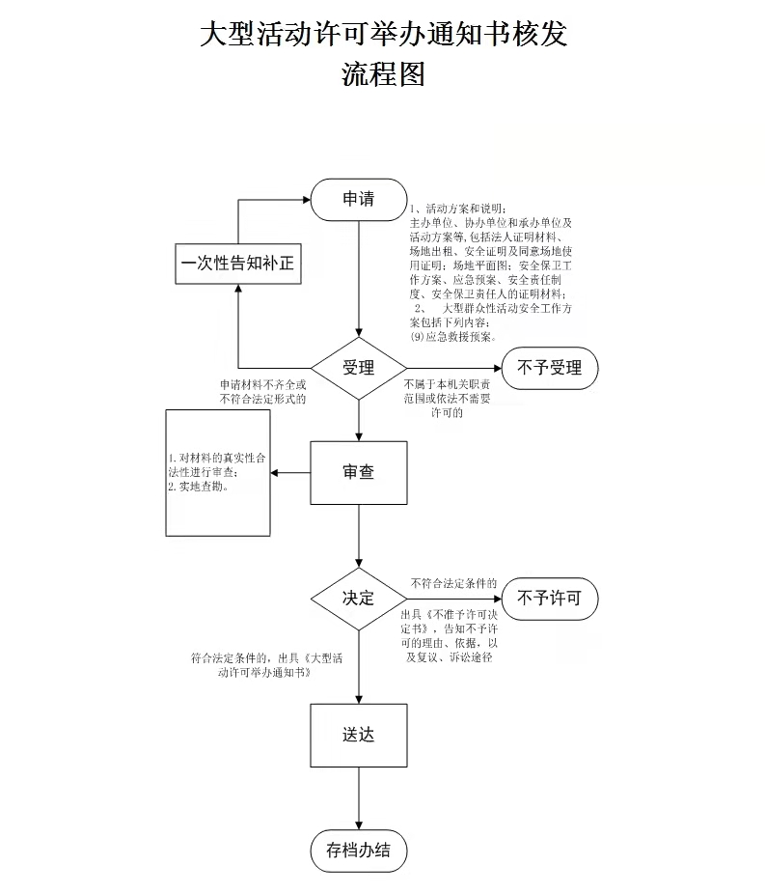

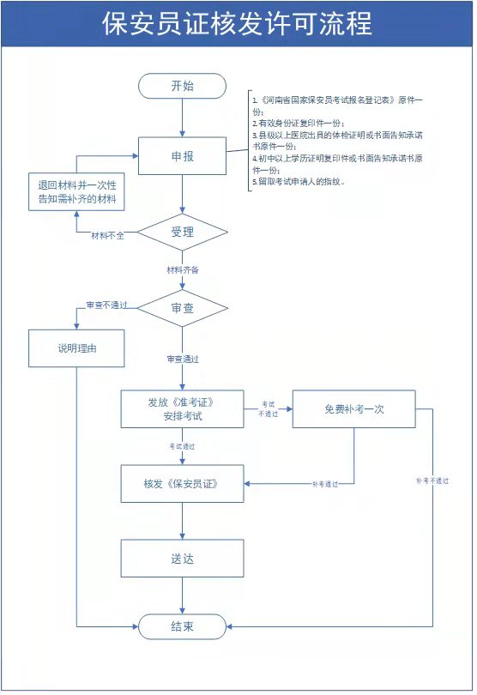

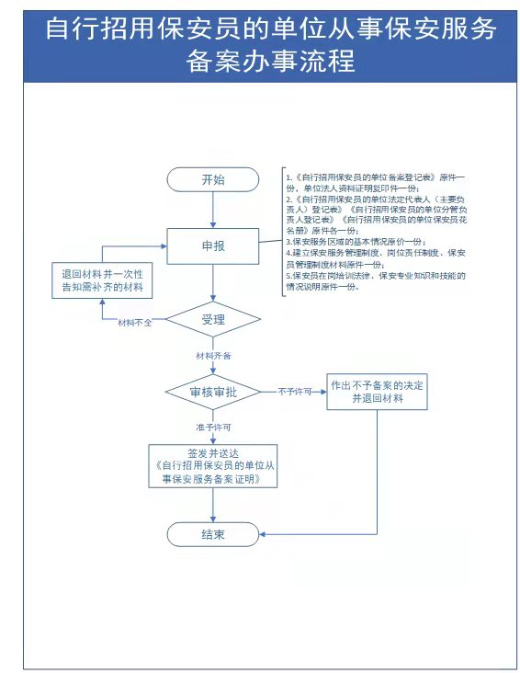

自然资源发展中心
